





PLAN ANTICORRUPCIÓN Y DE ATENCIÓN AL CIUDADANO FAC 2022

PLAN ANTICORRUPCIÓN Y DE ATENCIÓN AL CIUDADANO 2020

**Plan Anticorrupción y de Atención al Ciudadano de la Fuerza Aérea Colombiana**

Publicación de la Fuerza Aérea Colombiana

Subjefatura Estado Mayor Estrategia y Planeación de la Fuerza Aérea Colombiana

**Comandante de la Fuerza Aérea Colombiana**

General RAMSÉS RUEDA RUEDA

**Segundo Comando y Jefatura de Estado Mayor Fuerza Aérea Colombiana**

Mayor General PABLO ENRIQUE GARCÍA VALENCIA

**Inspector General Fuerza Aérea Colombiana**

Mayor General FERNANDO LEON LOSADA MONTOYA

**Subjefatura Estado Mayor Estrategia y Planeación de la Fuerza Aérea Colombiana**

Brigadier General ADILSON NEVARDO BUENO PINEDA

**2022**

Contenido

Introducción 7

Marco Legal 8

Política Legitimidad Institucional 10

Contexto del Plan Anticorrupción y de Atención al Ciudadano 10

Alcance 12

Objetivos 12

Objetivo General 12

Objetivos Específicos 12

Información General Fuerza Aérea Colombiana 12

Misión 12

Visión …………………………………………………………………………………..12

Principios y Valores 13

Mapa de Procesos FAC 14

DESARROLLO DE LOS COMPONENTES DEL PLAN ANTICORRUPCIÓN Y DE ATENCIÓN AL CIUDADANO 16

1. PRIMER COMPONENTE: GESTIÓN DEL RIESGO DE CORRUPCIÓN – MAPA DE RIESGOS DE CORRUPCIÓN 17

1.1. Generalidades 17

1.2. Marco Legal 17

1.3. Política de Administración del Riesgo de Corrupción 20

1.4. Construcción del Mapa de Riesgos de Corrupción 21

1.4.1. Identificación de los riesgos de corrupción 22

1.4.2. Valoración del Riesgo de Corrupción 22

1.4.3. Matriz del Mapa de Riesgos de Corrupción 23

1.5. Consulta y Divulgación 24

1.6. Monitoreo y Revisión 24

1.7. Seguimiento 24

2. SEGUNDO COMPONENTE : RACIONALIZACIÓN DE TRÁMITES 25

2.1. Generalidades 25

2.2. Marco Legal 26

2.3. Definiciones 27

2.4. Definición de la estrategia de racionalización de trámites 28

2.4.1. Objetivos estrategia de racionalización de trámites 28

2.4.2. Generalidades 29

2.4.3. Metodología de la Estrategia Antitrámites 34

2.4.3.1. Preparación 34

2.4.3.2. Recopilación de Información General 35

2.4.3.3. Análisis y Diagnóstico 37

2.4.3.4. Formulación de Acciones y Rediseño de los Trámites 38

2.4.3.5. Implementación y Monitoreo 38

2.4.3.6. Evaluación y Ciclo Continuo de Racionalización 39

2.5. Trámites en Línea 39

2.6. Trámites Presenciales 40

2.7. Trámites Internos Para Funcionarios FAC en Línea 41

2.7.1. Certificaciones Laborales Personal FAC. 41

2.7.2 Trámites Relacionados con Certificaciones Internas: 42

2.8. Interoperabilidad de Trámites 43

3. TERCER COMPONENTE : RENDICIÓN DE CUENTAS 45

3.1 Introducción 45

3.2 Marco Legal 45

3.3 Definiciones 47

3.4. Definición de la Estrategia de Rendición de Cuentas 2022 47

3.4.1. Objetivos Estrategia de Rendición de Cuentas 48

3. 4.2 Elementos de Rendición de Cuentas 48

4.CUARTO COMPONENTE: 54

MECANISMOS PARA MEJORAR LA ATENCIÓN AL CIUDADANO 54

4.2. Capacidades de las Oficinas de Atención y Orientación Ciudadana de la Fuerza Aérea Colombiana 54

4.4. Participación Ciudadana 58

4.5. Estrategias de fortalecimiento de canales de atención. 59

4.6. Talento Humano 60

4.7. Presentación de Peticiones 60

4.8. Seguimiento y trazabilidad de las peticiones 63

4.9. Normativo y procedimental 63

4.10. Términos y lineamientos en el trámite de las peticiones 65

5. QUINTO COMPONENTE: MECANISMOS PARA LA TRANSPARENCIA Y ACCESO A LA INFORMACIÓN 67

5.1. Generalidades 67

5.2. Marco Legal 67

5.3. Transparencia Activa 69

5.3.1. Publicación de Información Contractual - SECOP. 70

5.3.2. Publicación de procedimientos, lineamientos y políticas en materia de adquisición y compras. 71

5.3.3. Política de Gobierno Digital 71

5.3.3.1. TIC para Gobierno Abierto 73

5.3.3.2. TIC para Servicio 73

5.3.3.3. TIC para la Gestión 74

5.3.3.4. Seguridad y privacidad de la información 74

5.4. Transparencia Pasiva 75

5.5. Instrumentos de Gestión de la Información 75

5.5.1. Programa de Gestión Documental 75

5.5.2. Registro o inventario de activos de información 76

5.6. Criterio diferencial de Accesibilidad 76

5.7. Monitoreo 76

6. SEXTO COMPONENTE: INICIATIVAS ADICIONALES 78

7. ANEXOS

7.1 Anexo 01 - Gestión del Riesgo de Corrupción -Mapa de Riesgos de Corrupción FAC 2022

7.2 Anexo 02 - Racionalización de trámites

7.3 Anexo 03 - Rendición de cuentas

7.4 Anexo 04 - Mecanismos para mejorar la atención al ciudadano

7.5 Anexo 05 - Mecanismos para la transparencia y acceso de la información

7.6 Anexo 06 – Iniciativas Adicionales

**ÍNDICE DE TABLAS**

Tabla N° 1. Análisis de posibles actos o acciones de corrupción en la FAC

Tabla N° 2. Trámites publicados Sistema Único de Información de Trámites – SUIT

Tabla N° 3. Trámites Racionalizados FAC 2021

Tabla N° 4. Tabla de Certificaciones Relacionados con trámites Internos FAC 2021

Tabla N° 5. Oficinas de Atención y Orientación Ciudadana en la Unidades Aéreas

**ÍNDICE DE GRÁFICOS**

Gráfico N° 1. Componentes Plan Anticorrupción y Atención al Ciudadano

Gráfico N° 2. Total de riesgos identificados de corrupción por proceso

Gráfico N° 3. Pasos para la Racionalización de Trámites

Gráfico N° 4. Elementos de la Rendición de Cuentas

Gráfico N° 5. Etapas de Rendición de Cuentas

Gráfico N° 6. Objetivos de Desarrollo Sostenible.

Gráfico N° 7. Estrategias generales para iniciar la implementación de medidas que garanticen la Transparencia y el Acceso a la Información Pública

# Introducción

La Fuerza Aérea Colombiana en cumplimiento de las políticas descritas en el artículo 73 de la Ley 1474 de 2011 - Estatuto Anticorrupción, Ley 1757 de 2015 - Promoción y Protección al Derecho a la Participación Ciudadana y la Ley 1712 de 2014 - Transparencia y Acceso a la Información, así como el Decreto 124 del 26 de enero de 2016 donde se actualiza y establece la metodología para diseñar y hacer seguimiento al Plan Anticorrupción y Atención del Ciudadano bajo los lineamientos del documento "Estrategia para la Construcción del Plan Anticorrupción y de Atención al Ciudadano V2" y la “Guía para la administración del riesgo y el diseño de controles en entidades públicas - Riesgos de gestión, corrupción y seguridad digital”, ha construido el presente Plan Anticorrupción y de Atención al Ciudadano – PAAC de la FAC para la vigencia 2022, que contiene la estrategia de lucha contra la corrupción y de atención al ciudadano.

Esto con el propósito de coordinar, tanto la implementación de las iniciativas gubernamentales para hacerle frente al flagelo de la corrupción, como su articulación con aquellas que en el mismo sentido adelanta la Institución; creando así un espacio o escenario institucional óptimo y adecuado en el cual se puedan adoptar y crear estrategias claras, objetivas y concretas en el marco de lucha contra la corrupción encaminada a orientar una gestión hacia la eficiencia, transparencia y rectitud y brindando seguridad razonable frente al logro de sus objetivos.

Es importante resaltar que el PAAC, es uno de los planes que se integra en el Modelo Integrado de Planeación y Gestión - MIPG y que involucra acciones transversales de integridad en sus componentes. El PAAC tiene un carácter preventivo para el control de la gestión, integrado por una serie de componentes independientes que cuentan con parámetros y un soporte normativo propio, y se desarrollarán en detalle en las dimensiones de Control Interno, Gestión con Valores para Resultados (Relación Estado Ciudadano) e Información y Comunicación. Dichos componentes son:

• **Dimensión de Control Interno:** gestión del riesgo de corrupción (mapa de riesgos de corrupción y medidas para su mitigación)

**• Dimensión de Gestión con Valores para Resultados (Relación Estado Ciudadano):** participación ciudadana, rendición de cuentas, racionalización de trámites, mecanismos para mejorar la atención al ciudadano y Rendición de cuentas**.**

**• Dimensión de Información y Comunicación:** mecanismos para la transparencia y acceso a la Información.

# Marco Legal

| Norma | Descripción |
| --- | --- |
| Constitución Política de 1991 | * Especialmente sus artículos 83, 84, 123 y 209. |
| Ley 190 de 1995 | * Por la cual se dictan normas tendientes a preservar la moralidad en la administración pública y se fijan disposiciones con el fin de erradicar la corrupción administrativa. |
| Ley 599 de 2000 | * Por la cual se expide el Código Penal Colombiano, particularmente el Título XV “Delitos contra la Administración Pública”. |
| Ley 962 de 2005 | * Que dicta disposiciones sobre racionalización de trámites. |
| Decreto 2623 de 2009 | * Que crea el Sistema Nacional de Servicio al Ciudadano |
| Documento CONPES 3654 de 2010 | * sobre la política de rendición de cuentas de la rama ejecutiva a los ciudadanos. |
| Decreto 235 de 2010 | * Por el cual se regula el intercambio de información entre entidades para el cumplimiento de funciones públicas. |
| Decreto 4637 de 2011 | * Art. 4. Suprime el Programa Presidencial de Modernización, Eficiencia, Transparencia y Lucha contra la Corrupción. * Art. 2. Crea la Secretaria de Transparencia en el Departamento Administrativo de la Presidencia. |
| Ley 1474 de 2011 | * Art. 73. Plan Anticorrupción y de Atención al Ciudadano. Cada entidad del orden nacional, departamental y municipal deberá elaborar anualmente una estrategia de lucha contra la corrupción y de atención al ciudadano.   Dicha estrategia contemplará, entre otras cosas, el mapa de riesgos de corrupción en la respectiva entidad, las medidas concretas para mitigar esos riesgos, las estrategias antitrámites y los mecanismos para mejorar la atención al ciudadano. |
| Decreto Ley 019 de 2012 | * Por el cual se dictan normas para suprimir o reformar regulaciones, procedimientos y trámites innecesarios existentes en la Administración Pública. |
| Documento CONPES 3785 de 2013 | * Sobre la política nacional de eficiencia administrativa al servicio del ciudadano. |
| Ley 1712 de 2014 | * “Ley de Transparencia y del derecho de acceso a la información pública nacional.” |
| Decreto 1081 de 2015 | * Decreto Único Reglamentario del Sector de la Presidencia de la República.   Arts. 2.1.4.1 y siguientes. Señala como metodología para elaborar la estrategia de lucha contra la corrupción la contenida en el documento “Estrategias para la construcción del Plan Anticorrupción y de Atención al Ciudadano” |
| Decreto 1083 de 2015 | * Decreto Único Reglamentario del sector Función Pública. * Título 24. Regula el procedimiento para establecer y modificar los trámites autorizados por la ley y crear las instancias para los mismos efectos. |
| Ley 1753 de 2015 | * Por la cual se expide el Plan Nacional de Desarrollo 2014-2018 “Todos por un nuevo país’, Capítulo V, Buen Gobierno. |
| Ley 1755 de 2015 | * Que regula el derecho fundamental de petición. |
| Ley 1757 de 2015 | * Por medio de la cual dictan disposiciones en materia de promoción y protección del derecho a la participación democrática. |
| Plan Nacional de Desarrollo 2018 - 2022 | * Es el documento que sirve de base y provee los lineamientos estratégicos de las políticas públicas formuladas por el Presidente de la República a través de su equipo de Gobierno. Su elaboración, socialización, evaluación y seguimiento es responsabilidad directa del DNP. |

# Política Legitimidad Institucional

Todas las actuaciones de la Fuerza Aérea estarán enmarcadas en la Constitución y la Ley, observando el respeto por los Derechos Humanos y el Derecho Internacional Humanitario. La legitimidad se construirá con resultados y transparencia.

# Contexto del Plan Anticorrupción y de Atención al Ciudadano

La elaboración del Plan Anticorrupción y de Atención al Ciudadano para la vigencia 2022 se enfoca en contribuir a las líneas de acción inmersas en el Pacto por la Legalidad del Plan Nacional de Desarrollo 2018 -2022 “Pacto por Colombia – Pacto por la Equidad”, y se integra con las Políticas de Gestión y Desempeño Institucional, enmarcadas en el Decreto 1499 de 2017, e igualmente en cumplimiento al artículo 73 de la Ley 1474 de 2011, Decreto 124 de 2016 y de manera más específica al documento “Estrategias para la Construcción del Plan Anticorrupción y Atención Ciudadano V2-2015”.

Teniendo en cuenta la importancia de consolidar como institución un documento que recopile la estrategia relacionada con la forma en que se actuará como institución para luchar por la transparencia y evitar actos de corrupción; para la construcción de este documento se ha recopilado los aportes de los diferentes procesos de la Fuerza Aérea Colombiana, bajo el liderazgo de la Subjefatura Estado Mayor Estrategia y Planeación- SEMEP, de la siguiente manera:

1. **Gestión del riesgo de corrupción - mapa de riesgos de corrupción**, la Fuerza Aérea Colombina realizó la actualización de los mapas de riesgos para la vigencia 2022, teniendo en cuenta la plataforma estratégica con la misión, visión, Principios, valores, políticas institucionales y los 16 objetivos estratégicos, que le indican a la FAC el rumbo y qué debe hacer para poder alcanzar la visión.

La metodología que se manejó para la actualización del componente de Gestión del Riesgo fue la establecida por el Departamento Administrativo de la Función Pública- DAFP, la cual fue socializada al personal delegado de cada uno de los procesos mediante reuniones al interior de la FAC y capacitaciones realizadas por Función Pública.

Posteriormente, los delegados por cada proceso realizaron mesas de trabajo al interior de cada proceso Operaciones Aéreas, Direccionamiento Estratégico, Gestión Apoyo, Gestión Humana e Inspección, Control y Gestión de la Seguridad Operacional para llevar a cabo la estructuración de los mapas de riesgos de cada proceso, por último, se realizó la consolidación final de los mapas de riesgos de la FAC para la vigencia 2022.

1. **Racionalización de trámites**, se involucró a los procesos en los cuales se está realizando algún proceso de mejoramiento sobre algún trámite de cara al servicio al ciudadano, para este caso: Los procesos de Operaciones Aéreas y Gestión Humana.
2. **Rendición de cuentas**, en este componente se incluyeron todas las estrategias que van a permitir tener una interacción con los grupos de interés de la FAC, con el ánimo de generar espacios para el dialogo y obtener información sobre aspectos que como institución se deben tener en cuenta dentro del proceso de mejoramiento continuo. Se contó con la participación de las diferentes dependencias que conforman el proceso de Direccionamiento Estratégico.
3. **Mecanismos para mejorar la atención al ciudadano**, se contó con el aporte de la Oficina de Orientación y de Atención al Ciudadano, en la construcción de las actividades que van a permitirle a la FAC tener un contacto permanente con la ciudadanía, dando respuesta y solución a todos los requerimientos de manera oportuna y con la calidad requerida.
4. **Mecanismos para Transparencia y Acceso a la información**, dentro de este componente convergen varios temas de relevada importancia para la institución teniendo en cuenta que son todos aquellos mecanismos que nos permiten brindar la posibilidad al ciudadano de tener acceso a toda la información de la entidad de una manera confiable y actualizada. En este componente intervinieron los procesos de Gestión Apoyo y Direccionamiento Estratégico.
5. **Iniciativas Adicionales**, en este componente se incluyen las iniciativas adicionales que la Fuerza Aérea Colombiana considera necesarias para combatir la corrupción, como lo es el Código de Ética Militar Aérea CETMA, Código de Integridad y Conflicto de Intereses. En este componente intervienen el proceso de Gestión Humana y el proceso de Inspección, Control y Gestión de Seguridad Operacional.

De acuerdo con lo anterior, los procesos involucrados realizan la construcción del componente de acuerdo con la competencia, haciendo mención de las actividades realizadas de acuerdo con el componente y adjuntan los planes con las acciones a realizar para la vigencia 2022, incluyendo la meta, responsables y fecha de ejecución.

# Alcance

El “Plan Anticorrupción y de Atención al Ciudadano para la vigencia 2022”, aplica para todos los servidores públicos (funcionarios y contratistas) de todos los procesos a nivel estratégico, operacional y táctico en la Fuerza Aérea Colombiana - FAC.

# Objetivos

## Objetivo General

Con este plan se pretende poner en conocimiento las actividades ejecutadas y los planes de acción a realizar durante la vigencia 2022 por la Fuerza Aérea Colombiana - FAC, encaminadas a prevenir y mitigar los riesgos de corrupción, así como promover la transparencia, la rendición de cuentas y la participación ciudadana.

## Objetivos Específicos

* Formular actividades encaminadas a prevenir los actos de corrupción y promover la transparencia institucional.
* Identificar los riesgos de corrupción para cada uno de los procesos definiendo los controles, planes de tratamiento de estos, con el fin de mantenerlos controlados y prevenir su materialización en la Fuerza Aérea Colombiana.
* Establecer políticas organizacionales que faciliten el cumplimiento y seguimiento al plan anticorrupción en la Fuerza Aérea Colombiana.

# Información General Fuerza Aérea Colombiana

# Misión

Volar, entrenar y combatir para vencer y dominar en el aire, el espacio y el ciberespacio, en defensa de la soberanía, la independencia, la integridad territorial, el orden constitucional y contribuir a los fines del Estado.

# Visión

Para ejercer el dominio en el aire, el espacio y el ciberespacio, la Fuerza Aérea será innovadora, polivalente, interoperable, líder y preferente regional, con alcance global y con capacidades disuasivas reales, permanentes y sostenibles.

# Principios y Valores

**Integridad:**

Ningún acto humano es simultáneamente bueno y malo; por lo tanto, las decisiones y actuaciones de los miembros de la FAC serán transparentes y demostrarán coherencia, profesionalismo, honestidad y dedicación a la misión encomendada, asumiendo con honor y respeto la investidura militar. Es deber del militar tener un comportamiento irreprochable ante su propia conciencia y sociedad. Integridad es obrar con rectitud y apego a los principios, además, implica rectitud, bondad, honradez, intachabilidad; alguien en quien se puede confiar.

**Seguridad:**

Todas las actuaciones de los miembros de la organización están orientadas a la preservación de la vida - valor fundamental de la Nación- y a la conservación de los recursos asignados a la Institución. Lo anterior, implica actuar con conciencia del riesgo, tomando las medidas necesarias para mitigado y cumplir la misión con las menores pérdidas posibles.

**Honor:**

Es la cualidad moral que lleva al sujeto a cumplir con los deberes propios respecto al prójimo y a sí mismo. Es decir, constituye una característica fundamental de los miembros de la Institución el estricto cumplimiento de los deberes personales e institucionales, en público y privado, siendo coherentes en el pensar, decir y hacer. Es reconocer la dignidad inherente a nuestra condición como miembros de la institución, esto significa que nos caracterizamos por ser íntegros en los ambientes públicos y privados donde participamos siendo coherentes en el pensar, el decir y el hacer.

**Valor:**

Cualidad del ánimo que lleva al hombre a defender y crecer en su dignidad de persona. Por tanto, los miembros de la FAC deben tener una conducta decidida hacia la defensa de los intereses comunes y de la nación y enfrentar con fortaleza las situaciones críticas y de alta exigencia, incluso cuando estas implican renunciar a ellos mismos. El valor da la fortaleza física y mental para hacer lo correcto, sin apreciar conveniencias personales, actuando con lealtad y firmeza en toda circunstancia.

**Compromiso:**

Es prometer u obligarse moral o jurídicamente al cumplimiento de una obligación y así generar responsabilidad para el autor de la promesa. Es la condición que permite tener clara conciencia de nuestra responsabilidad, gran sentido de disponibilidad y actitud de liderazgo.

## Mapa de Procesos FAC

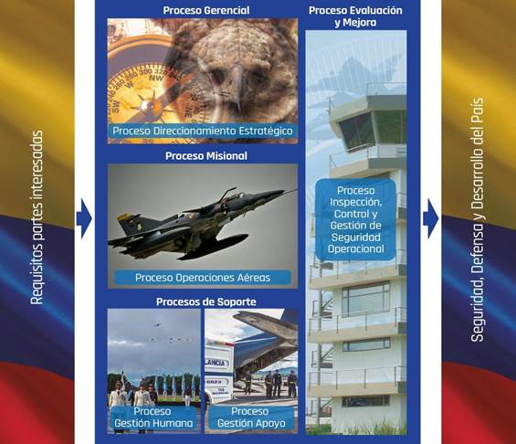

1. **Direccionamiento Estratégico:** En este proceso se actualiza la estrategia de la Fuerza y propicia la alineación de los diferentes componentes organizacionales con el propósito de acercar la Fuerza al cumplimiento de su visión. La actualización de la estrategia comprende la revisión y ajuste de los objetivos, los procesos y las iniciativas estratégicas dentro del entorno estratégico en que se desenvuelve la institución. La alineación organizacional enfoca las actividades y recursos de la Fuerza para desarrollar sinergias que la potencialicen.

**O**

1. **Operaciones Aéreas:** El Proceso de Operaciones Aéreas está asociado con el ámbito de las Operaciones Militares, constituyéndose como el Proceso Misional de la FAC. Para ello debe planear, conducir, ejecutar y evaluar las Operaciones Aéreas con acciones de mejora continua (P. H. V. A.), para la Seguridad y Defensa de la Nación, por medio del cumplimiento de sus funciones.
2. **Gestión de Apoyo:** El proceso se compone de una serie de actividades, que van desde la recepción de las necesidades institucionales hasta la ejecución de planes, programas y proyectos para el Apoyo y protección a la Fuerza.
3. **Gestión Humana:** Es el proceso aplicado al acrecentamiento y conservación del esfuerzo, las experiencias, los conocimientos y las habilidades de los miembros de la organización, en beneficio del individuo, de la propia organización y del país en general. El proceso de ayudar a los empleados a alcanzar un nivel de desempeño y una calidad de conducta personal y social que cubra sus necesidades.
4. **Inspección, Control y Gestión de Seguridad Operacional:** Conjunto de actividades sistemáticas y secuenciales que tienen como objetivo verificar el cumplimiento de los patrones establecidos por la institución, la aplicación de la normatividad legal que orienta y regula la actuación pública en el ejercicio de las funciones y en general todos los lineamientos, programas, planes y políticas establecidos por la Alta Dirección como marco de referencia para el cumplimiento de la misión, las funciones y logro de los objetivos estratégicos.

# DESARROLLO DE LOS COMPONENTES DEL PLAN ANTICORRUPCIÓN Y DE ATENCIÓN AL CIUDADANO

La estructura del presente ***Plan Anticorrupción y de Atención al Ciudadano*** contempla seis componentes autónomos e independientes, que se articulan bajo un solo objetivo, la promoción de estándares de transparencia y lucha contra la corrupción:

**Gráfico N° 1 - Componentes Plan Anticorrupción y Atención al Ciudadano**

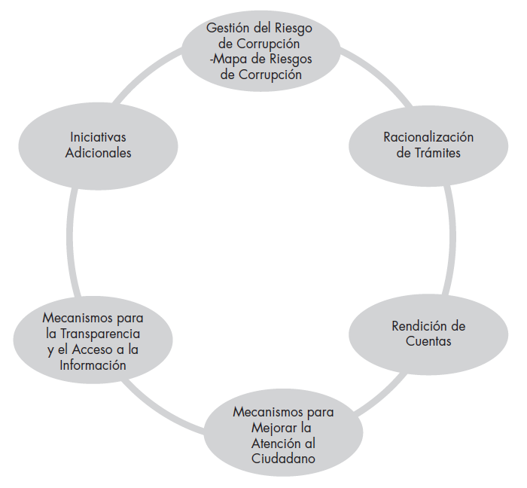

**Fuente: "Estrategia para la Construcción del Plan Anticorrupción y de Atención al Ciudadano V2, p. 11"**



# PRIMER COMPONENTE: GESTIÓN DEL RIESGO DE

# CORRUPCIÓN – MAPA DE RIESGOS DE CORRUPCIÓN

## 1.1. Generalidades

La Fuerza Aérea Colombiana, realizó la construcción del Mapa de Riesgos de Corrupción basándose en los documentos “Estrategias para la Construcción del Plan Anticorrupción y de Atención al Ciudadano V2” y la "Guía para la Administración del Riesgo y el Diseño de Controles en Entidades Públicas V4”- emitidos por el Departamento Administrativo de la Función Pública, la Secretaría de Transparencia de la Presidencia de la República y el Ministerio de Tecnologías de la Información y Comunicaciones.

Así mismo, la Fuerza Aérea Colombiana basado en estándares y buenas prácticas internacionales y nacionales dio aplicabilidad a la No. Radicado 0121000002805/ MDN-COGFM-JEMCO-SEMPE-CGDJ5-DISYE del Comando General de las Fuerzas Militares – CGFM, documento que acoge en el desarrollo de su contenido la utilización del Módulo de Gestión del Riesgo de la herramienta Suite Visión Empresarial - SVE, sobre el cual se estructura el Mapa de Riesgos de Corrupción y se facilita la divulgación, consulta, monitoreo, revisión y seguimiento del mismo de acuerdo a los plazos y naturaleza de las acciones propuestas en él.

# 1.2. Marco Legal

| Norma | Descripción |
| --- | --- |
| Constitución Política de 1991, articulo 269 | * En las entidades públicas, las autoridades correspondientes están obligadas a diseñar y aplicar, según la naturaleza de sus funciones, métodos y procedimientos de control interno, de conformidad con lo que disponga la ley, la cual podrá establecer excepciones y autorizar la contratación de dichos servicios con empresas privadas colombianas". |
| Ley 87 de 1993 | * Por la cual se establecen normas para el ejercicio del control interno en las entidades y organismos del estado y se dictan otras disposiciones", Artículo 2. Objetivos del Sistema de Control Interno. a). Proteger los recursos de la organización, buscando su adecuada administración ante posibles riesgos que lo afecten; f). Definir y aplicar medidas para prevenir los riesgos, detectar y corregir las desviaciones que se presenten en la organización y que puedan afectar el logro de sus objetivos. |
| Ley 1474 de 2011 | * Por la cual se dictan normas orientadas a fortalecer los mecanismos de prevención, investigación y sanción de actos de corrupción y la efectividad del control de la gestión pública". Capítulo VI. Políticas institucionales y pedagógicas. Artículo 73. Plan Anticorrupción y de Atención al Ciudadano. Artículo 74. Plan de Acción de las entidades Públicas. |
| Decreto 2641 de 2012 | * Por el cual se reglamentan los artículos 73 y 76 de la Ley 1474 de 2011". Artículo 7: Las entidades del orden nacional, departamental y municipal deberán publicar en un medio de fácil acceso al ciudadano su Plan Anticorrupción y de Atención al Ciudadano a más tardar el 31 de enero de cada año. |
| Decreto 1083 de 2015 | * Por medio del cual se expide el Decreto Único Reglamentario del Sector de Función Pública", Capítulo 3 Sistema Institucional y Nacional de Control Interno." Artículo 2.2.21.5.4 Administración de riesgos. Como parte integral del fortalecimiento de los sistemas de control interno en las entidades públicas las autoridades correspondientes establecerán y aplicarán políticas de administración del riesgo. |
| Decreto 124 de 2016 | * Por el cual se sustituye el Título IV de la Parte 1 del Libro 2 del Decreto 1081 de 2015, relativo al "Plan Anticorrupción y de Atención al Ciudadano". |
| Decreto 1499 de 2017 | * Por medio del cual se modifica el Decreto 1083 de 2015, Decreto Único Reglamentario del Sector Función Pública, en lo relacionado con el Sistema de Gestión establecido en el artículo 133 de la Ley 1753 de 2015" Artículo 2.2.22.3.1. Actualización del Modelo Integrado de Planeación y Gestión. Para el funcionamiento del Sistema de Gestión y su articulación con el Sistema de Control Interno, se adopta la versión actualizada del Modelo Integrado de Planeación y Gestión —MIPG. |
| Decreto 338 de 2019 | * Por el cual se modifica el Decreto 1083 de 2015, Único Reglamentario del Sector de Función Pública, en lo relacionado con el Sistema de Control Interno y se crea la Red Anticorrupción". Capítulo 7 Red Anticorrupción. Artículo 2.2.21.7.1. Creación de la Red Anticorrupción. Crease la Red Anticorrupción integrada por los Jefes de Control Interno o quien haga sus veces para articular acciones oportunas y eficaces en la identificación de casos o riesgos de corrupción en instituciones públicas, para generar las alertas de carácter preventivo frente a las decisiones de la administración, promoviendo la transparencia y la rendición de cuentas en la gestión pública. |
| Directiva Permanente No. 0118003662602 MDN-COGFM-JEMCO-DANTE-23.1 de 2018 | * Lineamientos de Transparencia e Integridad para las Fuerzas Militares. |
| Norma Técnica Colombiana NTC-ISO 31000:2018 | * Gestión del Riesgo Principios y Directrices - Icontec Internacional. |
| Norma Técnica Colombiana NTC-ISO 9001:2015 | * Introducción numeral 0.3.3 Pensamiento basado en riesgos. Numeral 4.4 Sistema de Gestión de la Calidad y sus Procesos literal f) abordar los riesgos y oportunidades determinados de acuerdo con los requisitos del apartado. |
| Guía para la administración del riesgo y el diseño de controles en entidades públicas. Riesgos de Gestión, Corrupción y Seguridad Digital, versión 4. Dirección de Gestión y Desempeño Institucional, octubre 2018. DAFP. | * Se emiten las directrices para la Administración del Riesgo de gestión y corrupción para las entidades públicas. |
| Guía para la administración del riesgo y el diseño de controles en entidades públicas - Versión 5 - Diciembre de 2020 | * Establece la metodología para la administración del riesgo. En esta versión 5 se actualizaron y precisaron algunos elementos metodológicos para mejorar el ejercicio de identificación y valoración del riesgo. Es importante resaltar que se mantiene la estructura general bajo tres pasos principales, los cuales fundamentan la estructura metodológica que desde las primeras versiones de la guía se ha venido desarrollado. |

# 

# 1.3. Política de Administración del Riesgo de Corrupción

En cumplimiento y desarrollo de las políticas del señor Presidente de la República, las del Sector Defensa y las del Comando General de las Fuerzas Militares, la Fuerza Aérea Colombiana definió las " Estrategia para el Desarrollo Aéreo y Espacial de la

de la Fuerza Aérea Colombiana - 2042", este documento contempla la misión, visión,

principios, valores y Políticas Institucionales FAC las cuales, establecen las guías para los miembros de la organización, basada en límites, sobre los cuales deben decidir y actuar en los diferentes asuntos. Dentro de estas políticas se establecer las siguientes políticas que involucran a todos los integrantes de la Fuerza Aérea Colombiana:

* **Talento Humano:** Legitimidad institucional, el actuar de los miembros de la Fuerza Aérea Colombiana, liderazgo, gestión del conocimiento y la formación, respeto por el ser humano y servicio al ciudadano, bienestar, justicia y equidad.
* **Misionalidad:** liderazgo operacional, Autoridad Aeronáutica aviación de estado, inteligencia, proyección espacial.
* **Soporte:** Modelo Integrado de Gestión Fuerza Aérea Colombiana, gestión de la ciencia, tecnología e innovación, gestión del riesgo, gestión presupuestal y eficiencia del gasto público, racionalización de trámites y efectividad organizacional relaciones protección del medio ambiente.
* **Inspección y Control:** Control interno, seguridad operacional e industrial.

Asimismo, para la actualización de los mapas de riesgos para la vigencia 2022 se tuvo en cuenta la Política de Administración del Riesgo, la cual está fundamentada en las Políticas Institucionales de la Fuerza Aérea Colombiana, mencionadas anteriormente, en las cuales se establecen los lineamientos para que todo el personal de la Fuerza Aérea Colombiana (FAC), en cada uno de sus niveles, este en capacidad de asumir un pensamiento basado en la prevención de riesgos, identificando, analizando, valorando y dando tratamiento a los mismos, de tal manera, que puedan anticipar, disminuir y contrarrestar el impacto de eventos inesperados que pudieran afectar el logro de la misión y el cumplimiento de los objetivos estratégicos en el marco de los programas, proyectos, planes, procesos y productos/servicios de la Fuerza Aérea Colombiana, mediante las siguientes líneas estratégicas:

a) La identificación, documentación de riesgos de gestión (financieros, contractuales, jurídica, entre otros), corrupción y de seguridad digital en los programas, proyectos, planes y procesos.

b) El establecimiento de acciones de control detectivas y preventivas para los riesgos identificados.

c) La actuación correctiva y oportuna ante la materialización de los riesgos identificados.

**Política de Administración de Riesgos FAC**

|  |  |
| --- | --- |
|  |  |

Está Política está fundamentada en el Modelo Integrado de Planeación y Gestión MIPG v2, la Norma Técnica Colombiana NTC-ISO 31000:2018, el Decreto 2641 del 2012, y la “Guía para la Administración del Riesgo de Función Pública” y fue aprobada mediante reunión del Subcomité Central de Control Interno de la Fuerza Aérea Colombiana - FAC, realizada el día 15 de diciembre de 2020.

# 1.4. Construcción del Mapa de Riesgos de Corrupción

El Mapa de Riesgos de Corrupción de la FAC se elaboró tomando como referente la "Guía para la Administración del Riesgo y el Diseño de Controles en Entidades Públicas - Riesgo de Gestión, Corrupción y Seguridad Digital, emitidos por Departamento Administrativo de la Función Pública, la Secretaría de Transparencia de la Presidencia de la República y el Ministerio de Tecnologías de la Información y Comunicaciones, y la Directiva Permanente “Lineamientos Generales para la Administración del Riesgo”, con radicado No.0119000003105/MDN-COGFM-JEMCO-SEMPE-CGDJ5-DISYE del Comando General de las Fuerzas Militares – CGFM, documento que acoge en el desarrollo de su contenido la utilización del Módulo de Gestión del Riesgo de la herramienta Suite Visión Empresarial -SVE, sobre el cual se estructura el Mapa de Riesgos de Corrupción y se facilita la divulgación, consulta, monitoreo, revisión y seguimiento de acuerdo a los plazos y naturaleza de las acciones propuestas en el mismo.

El Mapa de Riesgos de Corrupción de la FAC se construyó de manera centralizada bajo el liderazgo del Departamento de Planeación y Gestión Pública y la participación de los Procesos del nivel estratégico y operacional con alcance y aplicación a los Procesos homólogos del nivel táctico en las Unidades Militares Aéreas.

# 1.4.1. **Identificación de los riesgos de corrupción**

Tomando como base el contexto (Interno y Externo) y la relación de este con cada uno de los Procesos de la FAC en consideración de su objetivo y misión particular dentro de la institución se realizó la identificación de los riesgos de corrupción (16 Riesgos de Corrupción en la vigencia 2022). Así mismo, para cada uno de los riesgos de corrupción identificados se establecieron las causas que los puedan originar en un momento dado y las consecuencias o efectos que se den producto de una eventual materialización de estos.

# 1.4.2. Valoración del Riesgo de Corrupción

1. **Análisis del Riesgo de Corrupción:**

**Tabla N° 1. Análisis de posibles actos o acciones de corrupción en la FAC**

| Criterio | Número de Casos |
| --- | --- |
| 1. La cantidad de informes y quejas presentadas en el año 2021, sobre actos de corrupción y relacionados (fraude, mala fe, uso indebido de poder, malversación de fondos, soborno, tráfico de influencias, entre otros): | 1 |
| 2. Cuántos de estos fueron fallados en contra del disciplinado: | 0 |
| 3. Otros traslados por no ser de competencia de la Entidad: | 0 |
| 4. Cuántos de estos fueron Archivados: | 0 |
| 5. Cuántos de estos se encuentran en etapas de indagación o investigación disciplinarias en la FAC sin fallo: | 1 |
| 1. Estudio para inicio de investigación | 0 |
| 7. Traslados a la Procuraduría General de la Nación: | 0 |
| 8. Sobre qué temas se presentaron las quejas, sobre actos de corrupción y relacionados:   * Un oficial entregó unos tiquetes a una persona que, para el momento de los hechos, ya se encontraba siendo reservista de la Fuerza Aérea Colombiana. | |

Para el análisis de los Riesgos de Corrupción en la vigencia 2022 se tuvieron en cuenta los lineamientos para la determinación de la **probabilidad** considerando las opciones “Media”, “Alta” y “Muy Alta” y en el Impacto “Moderado”, “Mayor” y "Catastrófico" por considerar que su ocurrencia lesiona la imagen, la credibilidad, la transparencia de la Fuerza, afectando los recursos públicos, la confianza y el cumplimiento de las funciones de la administración, siendo por tanto inaceptable la materialización de un riesgo de corrupción.

**Gráfico N° 2. Total de Riesgos Identificados de Corrupción por Proceso 2022 FAC**

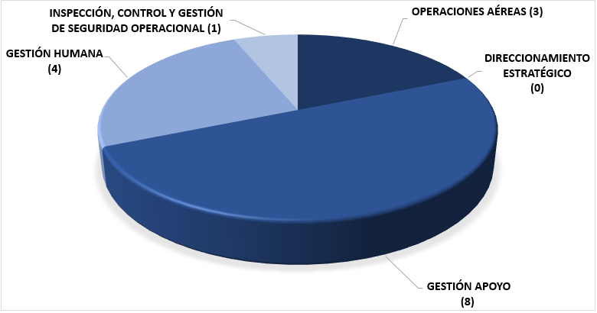

**Fuente: Elaboración propia**

1. **Evaluación del Riesgo de Corrupción**

Se realizó la valoración de los Riesgos de Corrupción identificando y planteando las acciones de control "**Preventivas"** ejecutadas antes que se realice la actividad originadora del riesgo, que busca establecer condiciones que aseguren el resultado final esperado. En general estos controles actúan sobre las causas del riesgo, **“Detectivas"** permitiendo detectar el riesgo durante la ejecución del proceso y puede disminuir la materialización de dicho riesgo. Estos controles detectan el riesgo, pero genera reprocesos y **“Correctivas”** las cuales se ejecutan después de que se materializa el riesgo y en la mayoría de las ocasiones permiten reducir el impacto de dicho riesgo.

# 1.4.3. Matriz del Mapa de Riesgos de Corrupción

La Fuerza Aérea Colombiana utiliza el Software "Suite Visión Empresarial - SVE" como herramienta de gestión para la administración y control del Sistema Gestión del Riesgo de la Institución, para lo cual emplea el Módulo de Gestión del Riesgo”.

* 1. Consulta y Divulgación

El Mapa de Riesgos de Corrupción es construido de manera participativa bajo el liderazgo de cada uno de los Procesos de la FAC, que de acuerdo a su misión y naturaleza involucran a las "Partes Interesadas" donde además se utiliza como principal insumo la información y experiencia de cada uno de los actores que allí intervienen para obtener los resultados deseados en la identificación y toma de acciones en contra de los actos de corrupción que se puedan presentar en el ejercicio de la función pública.

El Mapa de Riesgos de Corrupción de la FAC se publica en la página web de la FAC en los términos de ley e internamente cada uno de los funcionarios tiene acceso en el aplicativo SVE a la información completa del ciclo de riesgos, incluyendo la información y soportes de monitoreo y seguimiento.

* 1. Monitoreo y Revisión

El monitoreo de los Riesgos de Corrupción de la FAC está a cargo de los líderes de Proceso en los niveles estratégico, operacional y táctico, respecto la realización de los avances y cargue de los soportes de las acciones de control matriculadas para la vigencia 2022 en medio magnético en el software Suite Visión Empresarial - SVE bajo los términos, plazos y condiciones allí establecidos.

Para los riesgos de corrupción se estableció que independientemente en la zona del riesgo donde estén ubicados se debe realizar monitoreo mensual.

* 1. Seguimiento

El Proceso "Inspección, Control y Gestión de Seguridad Operacional" del nivel central y de las Unidades Militares Aéreas realizarán el seguimiento bajo las fechas de corte establecidas en los términos y plazos previstos para tal fin (30 de abril, 31 de agosto y 31 de diciembre).

El seguimiento realizado al Plan Anticorrupción de Atención al Ciudadano será publicado en la página web de la Fuerza Aérea Colombiana.

# 2. SEGUNDO COMPONENTE :

# RACIONALIZACIÓN DE TRÁMITES



# 2.1. Generalidades

La política de Racionalización de trámites tiene como objeto facilitar a los ciudadanos y los grupos de valor el acceso a los trámites y otros procedimientos administrativos, a través de la reducción de costos, documentos, requisitos, tiempos, procesos, y pasos; así mismo, fortalecer el uso de las herramientas tecnológicas que faciliten la conexión en línea como Microsoft Teams, correos electrónicos y la propia página web, entre otros, generando una interacción rápida con el ciudadano y los grupos de valor cuando se requiera.

La política está compuesta por cuatro fases:

1) Identificación de trámites

2) Priorización de trámites

3) Racionalización de trámites

4) Interoperabilidad

Con el desarrollo de estas fases se busca implementar acciones efectivas que permitan mejorar los trámites.

A nivel general los tipos de racionalización pueden desarrollarse a través de actividades normativas, administrativas o tecnológicas, orientadas a facilitar la relación del ciudadano, usuario o grupo de valor frente al Estado, los tipos de racionalización se describen de la siguiente manera.

**Normativa:** Acción o medida de carácter legal para mejorar los trámites, asociada a la modificación, actualización o emisión de normas (eliminación de trámites u OPA, reducción, incentivos o eliminación del pago, ampliación de la vigencia del producto, entre otras).

**Administrativa:** Acción o medida de mejora que implica la revisión, reingeniería, optimización, actualización, reducción, ampliación o supresión de actividades de los procesos y procedimientos asociados al trámite u OPA (Reducción de tiempo de duración del trámite, extensión de horarios de atención, ampliación de puntos de atención, reducción de pasos para el ciudadano, entre otras).

**Tecnológica:** Acción o medida de mejora que involucran el uso de tecnologías de la información y las comunicaciones para agilizar los procesos y procedimientos que soportan los trámites (Pago en línea de los trámites, formularios diligenciados en línea, envío de documentos electrónicos).

* 1. **Marco Legal**

La estrategia de racionalización de trámites se soporta en los siguientes lineamientos normativos:

| Norma | Descripción |
| --- | --- |
| Conpes 3292 de 2004 | "Proyecto de racionalización y automatización de trámites", establece un marco de política para que las relaciones del gobierno con los ciudadanos y empresarios sean más transparentes, directas y eficientes, utilizando estrategias de simplificación, racionalización, normalización y automatización de los trámites ante la administración pública. |
| Conpes 167 de 2013 | "Estrategia Nacional de la Política Pública Integral Anticorrupción" |
| Conpes 3785 de 2013 | Política nacional de eficiencia administrativa al servicio del ciudadano y concepto favorable a la nación para contratar un empréstito externo con la banca multilateral |
| Conpes 3816 de 2014 | Mejora normativa: Análisis de impacto |
| Decreto 1078 de 2015 | "Por medio del cual se expide el Decreto único Reglamentario del Sector de Tecnologías de la Información y las Comunicaciones" |
| Decreto 1081 de 2015 | "Por medio del cual se expide el Decreto Reglamentario Único del Sector Presidencia de la República." |
| Decreto 1083 de 2015 | "Por medio del cual se expide el Decreto Único Reglamentario del Sector de Función Pública" |
| Decreto 430 de 2016 | "Por el cual se modifica la estructura del Departamento Administrativo de la Función Pública" |
| Decreto Ley 2150 de 1995 | "Por el cual se suprimen y reforman regulaciones, procedimientos o trámites innecesarios existentes en la Administración Pública" |
| Decreto Ley 019 de 2012 | "Por el cual se dictan normas para suprimir o reformar regulaciones, procedimientos y trámites innecesarios existentes en la Administración Pública" |
| Decreto ley 2106 de 2019 | "Por el cual se dictan normas para simplificar, suprimir y reformar trámites, procesos y procedimientos innecesarios existentes en la administración pública" |
| Decreto 620 de 2020 | "Por el cual se subroga el título 17 de la parte 2 del libro 2 del Decreto 1078 de 2015, para reglamentarse parcialmente los artículos 53, 54, 60, 61 Y 64 de la Ley 1437 de 2011, los literales e, j y literal a del parágrafo 2 del artículo 45 de la Ley 1753 de 2015, el numeral 3 del artículo 147 de la Ley 1955 de 2019, y el artículo 9 del Decreto 2106 de 2019, estableciendo los lineamientos generales en el uso y operación de los servicios ciudadanos digitales" |
| Ley 190 de 1995 | "Por la cual se dictan normas tendientes a preservar la moralidad en la administración pública y se fijan disposiciones con el fin de erradicar la corrupción administrativa" |
| Ley 489 de 1998 | Establece la supresión y simplificación de trámites como política permanente de la Administración Pública. |
| Ley 962 de 2005 | Se dictan disposiciones sobre racionalización de trámites y procedimientos administrativos de los organismos y entidades del Estado y de los particulares que ejercen funciones públicas o prestan servicios públicos. |
| Ley 1437 de 2011 | "Por la cual se expide el Código de Procedimiento Administrativo y de lo Contencioso Administrativo" |
| Ley 1474 de 2011 | "Por la cual se dictan normas orientadas a fortalecer los mecanismos de prevención, investigación y sanción de actos de corrupción y la efectividad del control de la gestión pública." |
| Ley 1955 de 2019 | Por el cual se expide el Plan Nacional de Desarrollo 2018-2022 “Pacto por Colombia, Pacto por la Equidad”. |
| Ley 2052 de 2020 | "Por medio de la cual se establecen disposiciones transversales a la rama ejecutiva del nivel nacional y territorial y a los particulares que cumplan funciones públicas y/o administrativas, en relación con la racionalización de trámites y se dictan otras disposiciones" |
| Resolución 1099 de 2017 | Por la cual se establecen los procedimientos para autorización de trámites y el seguimiento a la política de racionalización de trámites. |

* 1. **Definiciones**
* **Otro Procedimiento Administrativo – OPA:** Conjunto de requisitos, pasos o acciones dentro de un proceso misional que determina una entidad u organismo de la administración pública, o particular que ejerce funciones administrativas, para permitir el acceso de los ciudadanos, usuarios o grupos de interés a los beneficios derivados de programas o estrategias cuya creación, adopción e implementación es potestativa de la entidad. (Artículo 3, Resolución 1099 de 2017).
* **Racionalizar:** Proceso que permite reducir los trámites, con el menor esfuerzo y costo para el usuario, a través de estrategias jurídicas, administrativas o tecnológicas que implican: simplificación estandarización, eliminación, automatización, adecuación o eliminación normativa, optimización del servicio, interoperabilidad de información pública y procedimientos.
* **Trámite:** Conjunto de requisitos, pasos, o acciones reguladas por el Estado dentro de un proceso misional que deben efectuar los ciudadanos, usuarios o grupos de interés ante una entidad u organismo de la administración pública o particular que ejerce funciones administrativas, para acceder a un derecho, ejercer una actividad o cumplir con una obligación prevista o autorizada por la ley. (Artículo 3, Resolución 1099 de 2017).
* **Automatización y digitalización de los trámites.** Los sujetos obligados en los términos de la presente ley deberán automatizar y digitalizar la gestión interna de los trámites que se creen a partir de la entrada en vigencia de esta ley, los cuales deberán estar automatizados y digitalizados al interior de las entidades, conforme a los lineamientos y criterios establecidos por el Departamento Administrativo de la Función Pública y el Ministerio de Tecnologías de la Información y las Comunicaciones. El Departamento Administrativo de la Función Pública y el Ministerio de Tecnologías de la información y las Comunicaciones, determinarán los plazos y condiciones para automatizar y digitalizar los trámites existentes antes de la entrada en vigencia de la presente ley. (Ley 2052 de 2020).
  1. **Definición de la estrategia de racionalización de trámites**

La estrategia de racionalización de trámites en la Fuerza Aérea Colombiana se fundamenta en los siguientes pasos: preparación, recopilación de información general, análisis y diagnóstico, formulación de acciones de racionalización y rediseño, implementación y monitoreo y, por último, evaluación y ciclo continuo de racionalización.

* + 1. **Objetivos estrategia de racionalización de trámites**

**Objetivo general**

Facilitar al ciudadano y los grupos de valor el acceso a los trámites y otros procedimientos administrativos con los que cuenta la Fuerza Aérea Colombiana.

**Objetivos específicos**

* Racionalizar trámites y OPAs para disminuir costos, tiempos y requisitos, con el fin de agilizar su realización para beneficio de los ciudadanos y grupos de valor.
* Hacer uso de tecnologías de la información y las comunicaciones, con el fin de facilitar a la ciudadanía y grupos de valor el acceso a la información y disminuir sus interacciones con la institución.
* Optimizar los recursos mediante el mejoramiento de los procesos y procedimientos, para que la gestión sea más eficiente y clara en la realización del trámite y lograr una mayor satisfacción.
* Mejorar la confianza del ciudadano implementando una estrategia de racionalización de trámites que permita evitar actos de corrupción y el uso de tramitadores externos, así como minimizar la probabilidad de materialización de riesgos de corrupción asociados.
  + 1. **Generalidades**

De manera general se describen los principales avances y características de los trámites con los que cuenta la Fuerza Aérea Colombiana, especialmente aquellos inscritos en el Sistema Único de Información de Trámites SUIT, la cual es administrada por el Departamento Administrativo de la Función Pública - DAFP.

Con relación al trámite [autorización de sobrevuelo y aterrizaje de aeronaves en áreas y/o aeródromos restringidos y bases aéreas,](http://visor.suit.gov.co/VisorSUIT/index.jsf?FI=16850) se cuenta con la plataforma tecnológica denominada SISVAE “Sistema de Sobrevuelos de la Aviación de Estado” que proporciona la FAC a sus grupos de valor, para facilitar la realización del trámite.

<https://sobrevuelos.fac.mil.co/sobrevuelosEmpresas/index.html>.

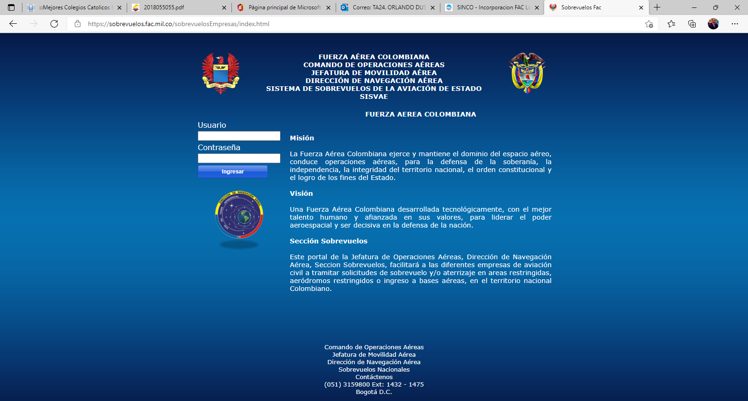

Esta herramienta tecnológica es de fácil manejo para el usuario, permite reducir los trámites a través de redes tecnológicas, donde el usuario ingresa la solicitud que requiere y después de un análisis técnico se emite una autorización de sobrevuelo, procurando que sea un producto de alta calidad tanto para el cliente como para el control de la Fuerza Aérea Colombiana.

Por otra parte, la Dirección de Reclutamiento y Control Reservas de la Fuerza Aérea Colombiana implementó una serie de acciones en el 2021, como se describen a continuación:

* Se diseñó e implemento una nueva página web de Incorporación actualizándola a **Drupal 9**, el cual es un software de gestión de contenidos, que sirve para desarrollar sitios web y aplicaciones.

Tiene, por defecto, características muy potentes, como la sencillez en la creación de contenido, el rendimiento confiable y una excelente seguridad. (<https://www.incorporacion.mil.co/>).

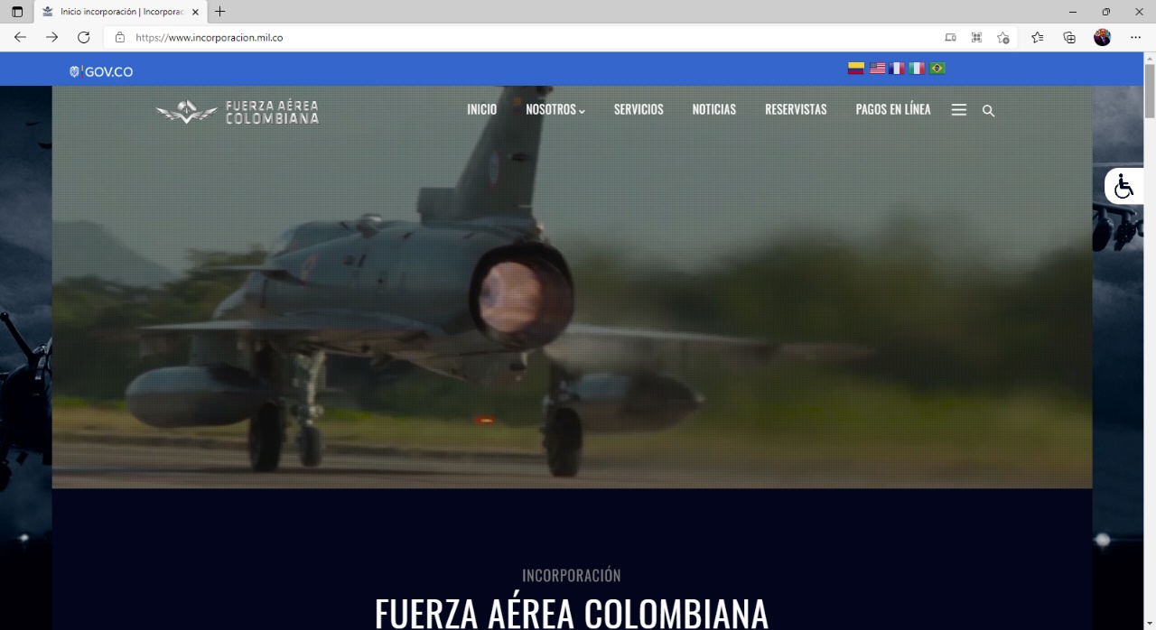

Igualmente, la utilización de **noticias** en nuestra página web y **redes sociales** como: Instagram, Facebook, Twitter, Youtube y Linkedin.

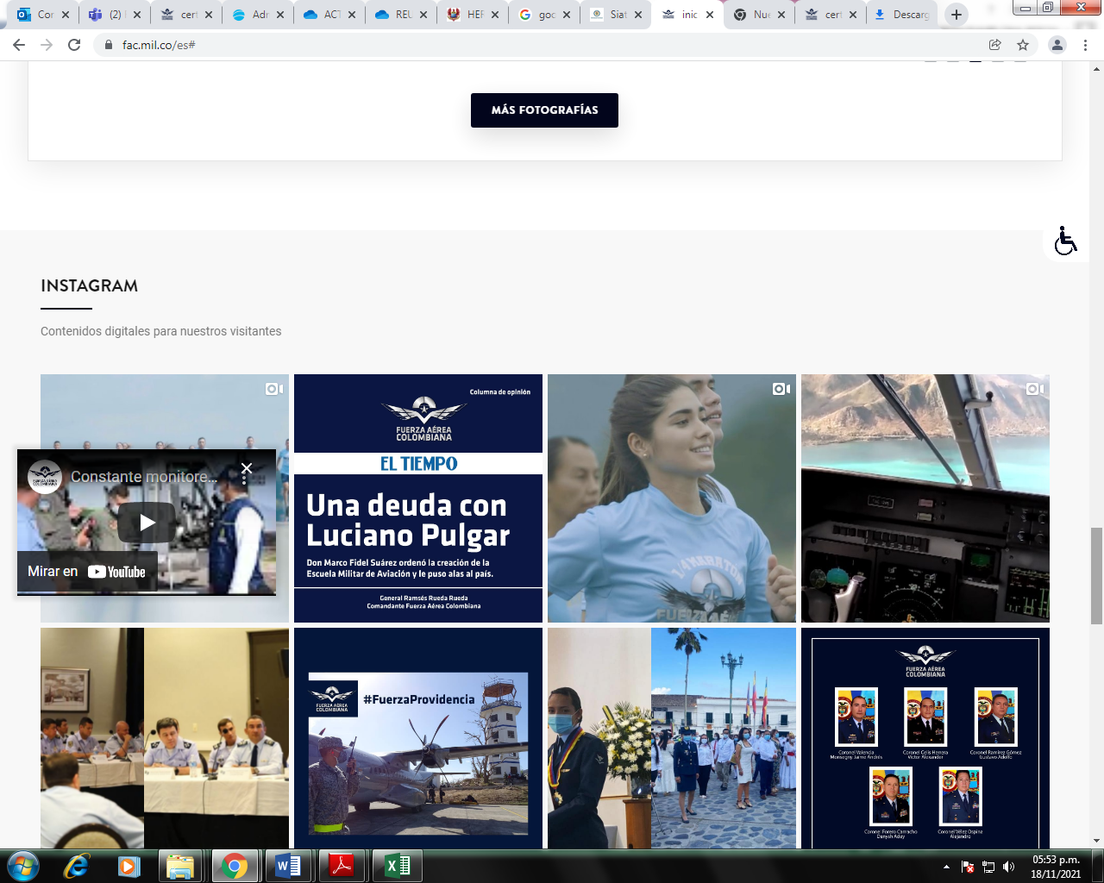

* Se diseñó un chat en línea a través de la plataforma tawk to, que permite agilizar la comunicación (Aspirante - Dirección de Reclutamiento y Control Reservas de la Fuerza Aérea Colombiana) en desarrollo de los procesos de incorporación de Oficiales y Suboficiales, racionalizando el trámite mediante el cual los aspirantes requieren la absolución de dudas que pueden surgir en desarrollo de estos.
* Los aspirantes se pueden comunicar las 24 horas a través de su celular o cualquier dispositivo móvil para realizar preguntas que son resueltas de inmediato en este canal de comunicación, evitando que deba el aspirante tramitar o radicar una petición o solicitud a través del correo electrónico o de forma presencial para resolver las dudas (<https://dashboard.tawk.to/login>).

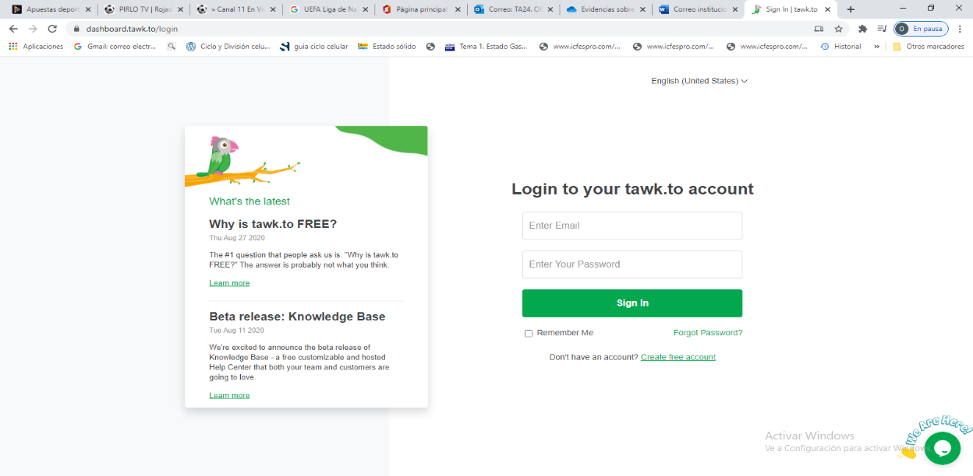

Se incorporó para el personal el pago de la inscripción tanto para Oficial como Suboficial y el pago de la Certificación Tiempo de Servicio Militar de los jóvenes que prestan su servicio militar en la Fuerza Aérea Colombiana a través del Botón de PSE disponible en la página de incorporación:

<https://www.psepagos.co/PSEHostingUI/ShowTicketOffice.aspx?ID=8505>.

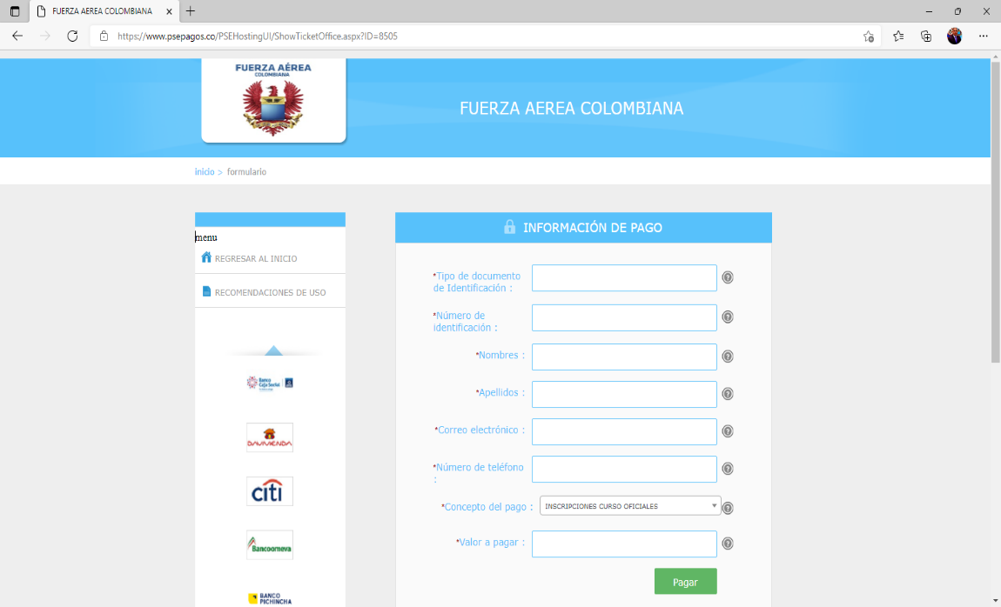

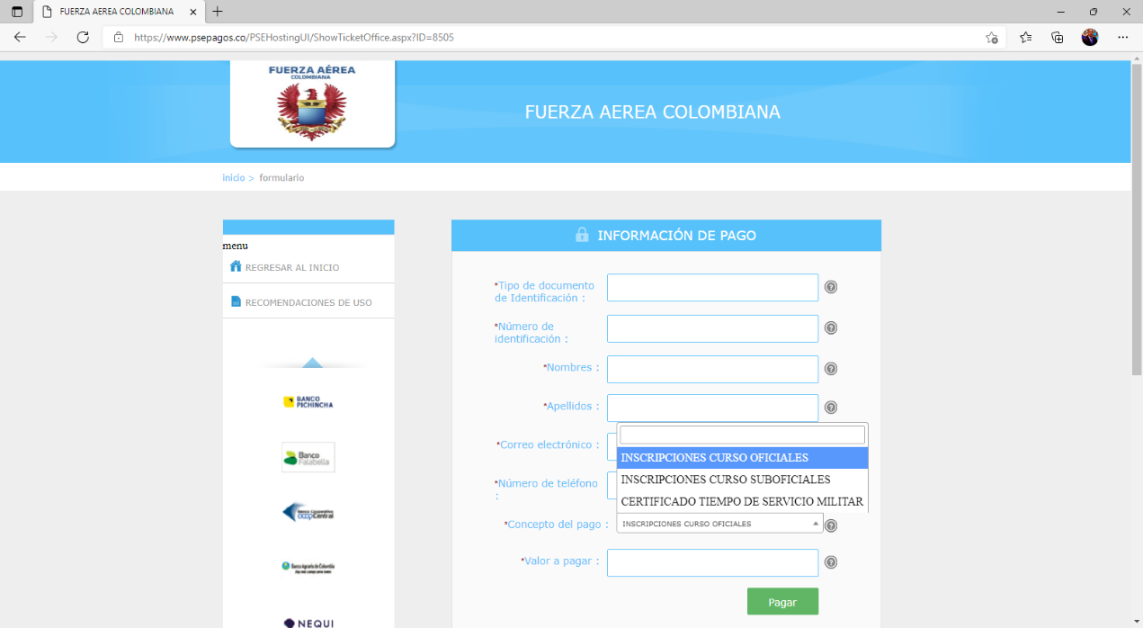

El siguiente link (<https://www.zonapagos.com/basica/>), permite el pago de exámenes médicos y re-chequeos; lo cual permite eliminar el trámite presencial bancario.

* Otra acción que permitió reducir el antiguo tramite, mediante el cual se les exigía a los aspirantes entregar los "Documentos de Inscripción" de forma física en las instalaciones de la Dirección de Reclutamiento y Control Reservas FAC, actualmente el aspirante a través de un enlace que es enviado al correo personal, adjunta de forma digital todos estos documentos soporte de la inscripción. Por lo anterior se eliminó el trámite de inscripción presencial.
* Igualmente, con el propósito de facilitar el proceso de incorporación de los aspirantes para ingresar a la Fuerza Aérea Colombiana, optimizar las comunicaciones y agilizar los resultados, la Dirección de Reclutamiento y Control Reservas de la Fuerza Aérea Colombiana, adquirió y puso en funcionamiento una nueva herramienta llamada SINCO (Software de Incorporación), que conduce y permite al aspirante, mantenerse informado sobre los avances de su proceso de una forma transparente, eficiente y satisfactoria. <https://portal.incorporacion-fac.systems/>.

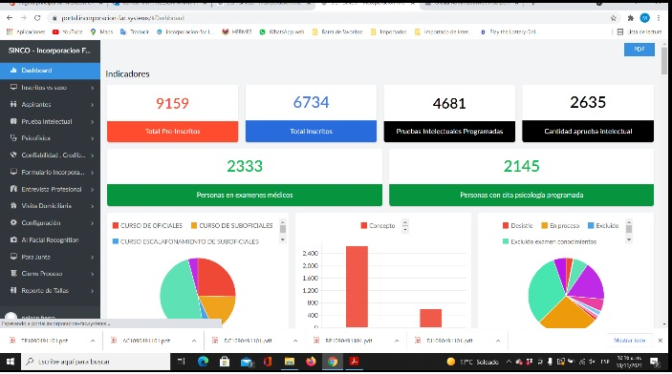

Actualmente los jóvenes colombianos que desean incorporarse a la Institución pueden inscribirse y adelantar la mayoría de las etapas del proceso de manera digital, ahorrando tiempo, costos de desplazamiento, especialmente a quienes se encuentran fuera de Bogotá, permitiéndoles conocer los resultados de las pruebas de forma inmediata.

Las herramientas tecnológicas, facilitan la vida de las personas, por esta razón, la Fuerza Aérea Colombiana adoptó este sistema, con el propósito de agilizar y acortar el proceso de incorporación de los aspirantes y a su vez dinamizar y reducir el trámite administrativo al interior de la organización.

Desde la inscripción, pasando por la entrega de documentos, la programación de las citas para los exámenes y pruebas, hasta la confirmación y aprobación del cupo, serán oportunamente informados al aspirante, a través de tres canales de comunicación: mensaje de texto y llamada telefónica al número celular registrado y correo electrónico.

De esta manera, la Dirección de Reclutamiento y Control Reservas de la Fuerza Aérea, optimiza sus procedimientos apuntándole a la incorporación del mejor talento humano, manteniendo la comunicación permanente y efectiva con los aspirantes.

A través del seguimiento periódico a la gestión del presente Plan Anticorrupción y Atención al Ciudadano, la Subjefatura Estado Mayor Estrategia y Planeación – SEMEP, hace revisión permanente al desarrollo de la estrategia de racionalización de trámites realizando el acompañamiento y asesoramiento a las dependencias encargadas de su implementación.

Por lo anterior, se relacionan los principales procesos de racionalización y los resultados esperados, de acuerdo con los trámites priorizados los cuales deben ser tenidos en cuenta por las entidades públicas y que para el caso de la FAC se relacionan en este capítulo.

**Proceso de Racionalización y Resultados Esperados**



**Fuente: Estrategias para la construcción del Plan Anticorrupción y de Atención al Ciudadano, Versión 2, p. 20**

* + 1. **Metodología de la Estrategia Antitrámites**

La estrategia de racionalización de trámites en la Fuerza Aérea Colombiana se fundamenta en los siguientes pasos metodológicos definidos por el Departamento Administrativo de la Función Pública, para las instituciones públicas como se puede observar a continuación:

**Gráfico N° 3. Pasos para la Racionalización de Trámites**

**Fuente: Departamento Administrativo de la Función Pública DAFP - Guía para la Racionalización de Trámites**

* + - 1. **Preparación**

La preparación está dividida en tres actividades fundamentales para el buen desarrollo de la estrategia, las cuales se describen de la siguiente forma:

**Actividad 1: Compromiso de la alta dirección y conformación del equipo de trabajo para la racionalización de trámites:**

Teniendo en cuenta el compromiso del Alto Mando Institucional y en cumplimiento a lo establecido en la guía metodológica para la racionalización de trámites, la Fuerza Aérea Colombiana ha constituido el Comité Técnico para la Racionalización de Trámites, que en la actualidad se encuentra conformado por representantes de los procesos de Gestión Humana, Operaciones Aéreas y Direccionamiento Estratégico.

**Actividad 2: Socialización y sensibilización:**

Socializar con todos los servidores de la FAC, las orientaciones sobre mejoramiento continuo de los trámites y sus mejoras, para lograr un ambiente de colaboración, compromiso y empoderamiento, esta socialización se realizó durante la vigencia 2021, con la publicación y activación del botón PSE en el portal web de la FAC con el fin de brindarle a la ciudadanía y a los funcionarios de la institución la facilidad de realizar el pago de su solicitud desde cual lugar sin necesidad de asistir a una entidad bancaria; para la vigencia 2022 se proyecta continuar con la socialización de los trámites objeto de la estrategia de racionalización y sus mejoras por parte de las dependencias encargadas.

**Actividad 3: Concertación del cronograma de trabajo:**

Adjunto a este documento se presenta el cronograma de las acciones de racionalización a implementar para la vigencia 2022, los responsables y los beneficios esperados para el ciudadano como objetivos fundamentales dentro de la estrategia de racionalización (ver anexo estrategia de racionalización de trámites 2022).

* + - 1. **Recopilación de Información General**

La Fuerza Aérea Colombiana adoptó el funcionamiento de la organización bajo la metodología por procesos, estructura funcional que ha permitido a la Institución la caracterización de los procesos, su interacción y por ende una eficiencia en el funcionamiento y cumplimiento de objetivos. Por tanto, el mapa de procesos ha sido perfeccionado y ajustado a las necesidades de Seguridad, Defensa y Desarrollo del País.

Teniendo en cuenta este análisis y bajo el acompañamiento técnico y operacional del Departamento Administrativo de la Función Pública - DAFP, se ha fortalecido el Inventario de Trámites en el Sistema Único de Información de Trámites, obteniendo como resultado los siguientes:

**Tabla N° 2. Trámites Publicados Sistema Único de Información de Trámites – SUIT**

| TRÁMITES PUBLICADOS EN PLATAFORMA SUIT | | | | | |
| --- | --- | --- | --- | --- | --- |
| No. | Nombre del Trámite | Propósito | Tiempo de Obtención | Medio | Avance SUIT |
| 1 | Incorporación para ingreso como Oficial a la Fuerza Aérea Colombiana | Ingresar a la entidad para recibir una formación integral de nivel Universitario en la Escuela Militar de Aviación “Marco Fidel Suárez” en Cali (Valle), su trabajo será a nivel Directivo de la Fuerza Aérea Colombiana, el grado militar inicial que obtendrá será Subteniente y el máximo será General. | 11 meses | Virtual y Presencial | 100% |
| 2 | Incorporación para ingreso como Suboficial a la Fuerza Aérea Colombiana | Ingresar a la Institución para tener un entrenamiento integral de nivel Tecnológico en la Escuela de Suboficiales “Andrés M. Díaz” en Madrid (Cundinamarca), su labor estará encaminada en la ejecución de las tareas emitidas por el nivel Directivo de la Fuerza Aérea Colombiana, el grado militar inicial será Aerotécnico y el máximo será Técnico Jefe de Comando. | 11 Meses | Virtual y Presencial | 100% |
| 3 | Incorporación para prestar el servicio militar en la fuerza aérea colombiana | Prestar el servicio militar obligatorio, los jóvenes colombianos que se encuentren entre los 18 y 23 años. | 3 meses | Virtual y Presencial | 100% |
| 4 | Autorización de sobrevuelo o sobrevuelo y aterrizaje de aeronaves en áreas y/o aeródromos restringidos y bases aéreas | Obtener autorización de sobrevuelo en áreas restringidas del espacio aéreo nacional, y/o aterrizaje en bases aéreas y pistas restringidas, y/o pernoctada en aeródromos no controlados en el territorio colombiano; teniendo en cuenta el cumplimiento que deben dar los explotadores de la aviación civil comercial, general, estado nacional y extranjera. | 3 días para sobrevuelo y/o aterrizaje en zonas restringidas, hasta 05 días hábiles después de tramitada la solicitud para el ingreso a Unidades Aéreas | Virtual | 100% |
| 5 | Expedición Concepto Técnico de Altura para construcciones en inmediaciones de los aeródromos y helipuertos de la Fuerza Publica | Obtener el concepto técnico de evaluación de obstáculos para el emplazamiento y/o modificación de instalaciones técnicas especiales, torres de antenas, sistemas de radio ayudas, construcciones, plantaciones o actividades; tanto permanentes como temporales en zonas de influencia de los aeródromos, helipuertos y sistemas de radio ayudas de la Fuerza Pública, en lo relativo a las superficies limitadoras de obstáculos. | 25 días hábiles | Virtual | 100% |

* + - 1. **Análisis y Diagnóstico**

Para la Fuerza Aérea Colombiana es prioridad el cumplimiento de los requisitos legales, así como el cumplimiento de las expectativas de los ciudadanos, grupos de valor y demás partes interesadas. De este modo, ha ahondado esfuerzos direccionados al fortalecimiento de las relaciones Institución - Ciudadano, para ello y con el propósito de acercar la institucionalidad y sus instrumentos la priorización de trámites a intervenir, está determinada por los siguientes factores:

* Articulación y despliegue del Plan Nacional de Desarrollo
* Plan Estratégico del Sector Defensa
* Plan Estratégico Militar
* Plan Estratégico Institucional
* Trámites Parcialmente en Línea
* Número de Solicitudes Realizadas
* Trámites Racionalizados

Por otra parte, es importante mencionar que las acciones de racionalización adelantadas por la Institución han sido direccionadas a la mejora en la prestación de servicios y su relación con el sujeto obligado, mejorando la eficiencia, eficacia y efectividad de los procesos. De acuerdo con lo anterior, la Fuerza Aérea Colombiana ha analizado los siguientes factores adicionales para el desarrollo de esta Estrategia:

* Trámites relacionados con el plan nacional de desarrollo PND 2018 - 2022
* Trámites de gran impacto para la ciudadanía
* Trámites con mayor tiempo de ciclo
* Trámites con mayor frecuencia de solicitud
* Trámites con mayores costos para el usuario y/o entidad

De igual forma se relacionan a continuación los trámites que se racionalizaron durante la vigencia 2021 y las estadísticas que se registran en el Sistema Único de Información de Trámites SUIT con el movimiento de todo el año, como antecedente a la presente estrategia de racionalización.

**Tabla N° 3. Trámites Racionalizados FAC 2021**

| Nombre del Trámite | Cantidad Inscritos  2021 |
| --- | --- |
| Incorporación para ingreso como Oficial a la Fuerza Aérea Colombiana | **2407** |
| Incorporación para ingreso como Suboficial a la Fuerza Aérea Colombiana | **1780** |
| Expedición concepto(s) técnico de altura para construcciones en inmediaciones de los aeródromos y helipuertos de la Fuerza Pública" | **287** |
| Autorización de sobrevuelo o sobrevuelo y aterrizaje de aeronaves en áreas y/o aeródromos restringidos y bases aéreas. | **5318** |
| Incorporación para prestar el servicio militar en la Fuerza Aérea Colombiana | **9428** |

* + - 1. **Formulación de Acciones y Rediseño de los Trámites**

En este sentido la Fuerza Aérea Colombiana ha focalizado todos los esfuerzos en la identificación, racionalización y mejora de trámites y/o servicios a través de las diferentes estrategias de racionalización o acciones de mejora con el fin de facilitar al ciudadano su interacción con la Institución, el acceso a la información, aumentar la transparencia en acciones administrativas y acercar al ciudadano a los trámites institucionales. De esta manera se presenta la oportunidad para la Institución en aras de fortalecer las estrategias anticorrupción y de participación de los ciudadanos.

Adicionalmente buscando la reducción de tiempos, costos e interacciones del ciudadano o grupo de valor con la institución, se continuará con la estrategia de racionalización tecnológica particularmente del trámite Expedición concepto(s) técnico de altura para construcciones en inmediaciones de los aeródromos y helipuertos de la Fuerza Pública, donde esta racionalización consiste en un desarrollo tecnológico que permita entre otras cosas:

* Simplificación
* Estandarización
* Eliminación
* Automatización
* Optimización del servicio

Por lo anterior para la vigencia 2022 la Fuerza Aérea Colombiana desarrollará las actividades planeadas en el Anexo No.2 Estrategia de racionalización de trámites 2022 (registro realizado en SUIT) del presente documento.

* + - 1. **Implementación y Monitoreo**

Como resultado del ejercicio de priorización, de las acciones de racionalización y acciones de mejora definidas en los pasos anteriores, se procede al seguimiento y evaluación de las actividades allí planteadas. Para ello la Fuerza Aérea Colombiana ha dispuesto la formulación del Plan Anticorrupción a través del aplicativo Suite Visión Empresarial. Como resultado del ejercicio conjunto con la Inspección General Fuerza Aérea, se espera obtener:

* Monitoreo permanente del avance en las actividades
* Implementación de las mejoras definidas
* Actualización y seguimiento en aplicativo SUIT
* Adelantar campañas de difusión y apropiación de las acciones de racionalización para los servidores públicos responsables de la prestación de los trámites racionalizados una vez se termine la implementación tecnológica.
* Al finalizar las actividades de racionalización, comparar los resultados reales al implementar la acción de racionalización con los esperados para verificar continuamente que el proceso se sigue realizando de manera eficiente y cumpliendo con los objetivos planteados.
* Actualizar conjuntamente entre la Subjefatura Estado Mayor Estrategia y Planeación SEMEP y las dependencias encargadas todas las novedades y avances en la implementación de las acciones en el módulo dispuesto para la estrategia de racionalización de los trámites en la plataforma SUIT del DAFP.
  + - 1. **Evaluación y Ciclo Continuo de Racionalización**

Mediante el seguimiento al cumplimiento del Plan Anticorrupción y Atención al Ciudadano PAAC 2022 a través del aplicativo Suite Visión Empresarial, se realizará el seguimiento a las acciones implementadas en materia de racionalización, las acciones implícitas de evaluación incluyen:

* Indicadores relativos a la racionalización de los trámites que permitan conocer el estado real de la ejecución de las actividades previstas, y los beneficios esperados para el ciudadano y los grupos de valor.
* Registrar trimestralmente en el Sistema Único de Información de Trámites SUIT, las solicitudes recibidas y atendidas para cada uno de los trámites como se viene realizando actualmente.
  1. **Trámites en Línea**
* Formulario de preinscripción en línea: Incorporación para ingreso como Oficial a la Fuerza Aérea Colombiana.

https://sh.incorporacion-fac.net/curso-oficial-98

* Formulario de preinscripción en línea: Incorporación para ingreso como Suboficial a la Fuerza Aérea Colombiana.

<https://sh.incorporacion-fac.net/curso-suboficial-96>

* Formulario de Inscripción servicio militar: Incorporación para prestar el servicio militar en la Fuerza Aérea Colombiana.

<https://www.incorporacion.mil.co/es/form/formulario-de-preinscripcion>

* Certificado Tiempo de Servicio Militar, próximamente se encontrará en funcionamiento en nuestra página web. El cual permitirá realizar el proceso de solicitud de expedición del certificado en mención.

https://www.incorporacion.mil.co/es/form/certificados-de-tiempo-de-servic

* URL donde se encuentran los documentos a descargar, para el proceso de Incorporación de Oficiales y Suboficiales:

<https://www.incorporacion.mil.co/sites/incorporacion/files/files/incorpor/Formatos/consentimiento_informado_aspirante_mayor_de_edad.pdf>

<https://www.incorporacion.mil.co/sites/incorporacion/files/files/incorpor/Formatos/consentimiento_informado_aspirante_menor_de_edad.pdf>

https://www.incorporacion.mil.co/sites/incorporacion/files/files/incorpor/Formatos/consentimiento_informado_para_realizar_la_prueba_diagnostica_presuntiva_o_prueba_diagnostica_suplementaria_de_vih.pdf

https://www.incorporacion.mil.co/sites/incorporacion/files/files/incorpor/Formatos/consentimiento_informado_de_toma_estudios_radiologicos.pdf

https://www.incorporacion.mil.co/sites/incorporacion/files/files/incorpor/Formatos/instructivo_examenes_psicofisicos_de_ingreso_fac.pdf

https://www.incorporacion.mil.co/sites/incorporacion/files/files/incorpor/Formatos/referencia_escolar.pdf

Otros formatos y formularios son:

* Solicitud sobrevuelo o aterrizaje aeródromos restringidos
* Solicitud de aterrizaje en aeródromos ubicados en zonas restringidas y Bases Aéreas FAC; pernoctada en aeródromos nacionales; aeronaves en misión de aerofotografía y afines.
* Solicitud aterrizaje Bases Aéreas FAC
* Solicitud evaluación de obstáculos
  1. **Trámites Presenciales**
     1. **Exámenes Médicos:** Puede consultar el [instructivo de exámenes psicofísicos de ingreso a la Fuerza Aérea Colombiana](https://www.incorporacion.mil.co/sites/incorporacion/files/files/incorpor/Formatos/instructivo_examenes_psicofisicos_de_ingreso_fac.pdf) en el siguiente link: https://www.incorporacion.mil.co/sites/incorporacion/files/files/incorpor/Formatos/instructivo_examenes_psicofisicos_de_ingreso_fac.pdf**.**
     2. **Realización Estudio de Credibilidad y Confiabilidad:**

1. Verificación de antecedentes penales y disciplinarios.
2. Entrevista psicofisiológica de confiabilidad y veracidad.

La Dirección de Contrainteligencia de la Fuerza Aérea, elaborará el estudio de credibilidad y confiabilidad, a través de compañías certificadas y avaladas para dicho fin. Este estudio consta de dos partes:

1. **Prueba Técnica de Confiabilidad:**

El aspirante cancelará a la empresa el costo de la prueba. La empresa le notificará, a través de llamada, mensaje de texto y correo electrónico, el lugar, fecha, hora y condiciones en que deberá presentarse para la aplicación de la misma.

En el caso de los aspirantes menores de edad, éstos deben contar con el acompañamiento de un tutor mayor de edad que autorice la realización de la prueba.

1. **Estudio de Seguridad Personal:**

El aspirante cancelará a la empresa el costo del estudio. La empresa le notificará el lugar, la fecha, hora y condiciones en que deberá presentarse para la aplicación de la misma. En el caso de los aspirantes menores de edad, éstos deben contar con el acompañamiento de un tutor mayor de edad que autorice la realización del estudio.

La Fuerza Aérea Colombiana realizará la visita domiciliaría en el lugar de residencia del aspirante, evitándole gastos económicos de transporte y ahorrándole tiempo.

* + 1. **Visita Domiciliaría**
* Se llevará a cabo en el lugar de domicilio del aspirante, de acuerdo a su estado civil. (Solteros en la casa de los padres o quienes sean los acudientes legales, casados donde conviva con su pareja).
* Previo a la visita, un Oficial o Suboficial, informará al aspirante y su familia, el agendamiento de la misma, para acordar la fecha y hora.
* Se realizará una visita de verificación y acompañamiento en el lugar de residencia del aspirante, según su estado civil. Previo a la visita de un Oficial o Suboficial, se notificará al aspirante y su familia, con el propósito de acordar la fecha y hora de la visita.
* Los resultados obrarán como concepto orientador para el Comité de Selección.
* El aspirante que no tenga el registro de la visita domiciliaria, se evaluará el motivo de no registro y dicha información será presentada en el Comité de Selección.
* Si el Oficial o Suboficial designado para la visita tiene problemas de desplazamiento para ir a la residencia del aspirante, deberá realizarla vía digital por video llamada o por medio telefónico.
  1. **Trámites Internos Para Funcionarios FAC en Línea**

**2.7.1. Certificaciones Laborales Personal FAC.**

Actualmente el personal de la FAC, podrá descargar los siguientes certificados a través de la plataforma SIATH, el cual se puede acceder en el siguiente link: <https://portalapp.mindefensa.gov.co:8449/siathweb-app/#/inicio>.

* Certificado Laboral
* Certificado Tiempo de Servicio y Laboral Personal Activo.
* Certificado Tiempo de Servicio y Laboral Personal Retirado.
* Certificados de Haberes.
* Certificados de Ingresos y Retenciones Personal Activo.
* Cedula Militar y Civil personal activo.
  + 1. **Trámites Relacionados con Certificaciones Internas:**

Por su parte el Centro de Direccionamiento Operacional de Personal a través de la Sección de Comando y Control Personal, se expiden los certificados Operacionales del personal de pilotos en el cual se relacionan las horas de vuelo y las capacitaciones recibidas durante su trayectoria en la institución, en el momento se expiden de acuerdo con la información que se encuentra cargada en el SIEFA, SIIO y SIATH.

**Tabla N° 4. Tabla de Certificaciones relacionadas con trámites Internos FAC 2021**

| Certificados | Situación por mejorar | Trámite identificado | Descripción tramite | Beneficio al ciudadano | Normas que regulan | Observación |
| --- | --- | --- | --- | --- | --- | --- |
| Operacionales | 1. Minimizar los errores de digitación y duplicación en los sistemas la FAC, con el fin de proyectar en un futuro cercano, generar certificados automatizados. | Calidad de la información certificada. | Implementar mecanismos que garanticen el adecuado ingreso de información en los sistemas FAC, por parte de los encargados. | Precisión en los datos certificados, hechos con información de los sistemas FAC. | Directiva permanente No. 05 del 12 de febrero de 2019, firmado Ministro Defensa Nacional. | Las diferentes unidades FAC, se encargan de mejorar los mecanismos de ingreso de información a los sistemas. |
| 2. Mejorar las prácticas en el archivo físico de las unidades FAC, para garantizar la búsqueda de la información del personal, sobre todo tripulantes retirados antes del año 2011. | Archivo físico de información operacional. | Incrementar la eficiencia en la búsqueda de información manual que sirve como materia prima para la elaboración de certificados operacionales. | Mayor alcance en insumos de información para certificar. | La gestión documental está definida según la Ley 594 de 2000 – Ley General de Archivo. | Las directrices de archivo del departamento de gestión documental se deben cumplir tanto en las unidades FAC, como en SECOC. |
| 3. Mejoramiento continuo del módulo de certificados en el sistema SIIOC2, con el fin de seguir evolucionando en la forma de emitir los certificados operacionales | Sistematización de Certificados Operacionales | Automatizar la emisión de los Certificados Operacionales FAC. | Pertinencia en la emisión de certificados operacionales, a través del sistema SIIOC2. | Procedimiento vigente a la fecha en la Suite Visión Empresarial, con código GH-PR-039. | Actualmente la JETIC se encuentra avanzando en las mejoras tecnológicas del módulo de certificaciones |

* 1. **Interoperabilidad de Trámites**

La Dirección de Reclutamiento y Control Reservas FAC de la Fuerza Aérea Colombiana tiene proyectado gestionar la racionalización del trámite Incorporación para prestar el servicio militar en la Fuerza Aérea Colombiana, realizando tecnológicamente la generación en línea del Certificado tiempo de servicio militar en la Fuerza Aérea Colombiana. La automatización de tareas permite que se ejecuten más rápido, reducción de costos, mejoramiento de la eficiencia y calidad de los resultados.

Desde el año 2015 la FAC cuenta con una herramienta tecnológica denominada SISVAE “Sistema de Sobrevuelos de la Aviación de Estado” la cual permite que las empresas aéreas de la aviación civil, cuando requieran operar en espacios aéreos administrados por la Fuerza Aérea Colombiana, puedan acudir a este portal y enviar la solicitud sin realizarlo de manera personal, enviar solicitudes vía fax y sin intermediarios, así mismo el portal permite al usuario verificar el estado de su solicitud, hasta la emisión de la autorización de sobrevuelo y aterrizaje en el territorio colombiano. Así mismo la plataforma SISVAE “Sistema de Sobrevuelos de la Aviación de Estado” cuenta con las siguientes herramientas.

1. Interoperabilidad con las plataformas de datos de la Unidad Administrativa Especial de Aeronáutica Civil como ente que regula la aviación civil, para la validación de información.
2. Interoperabilidad con la plataforma GOOGLE EARTH.
3. Récord de Histórico de las solicitudes generadas.
4. Autorizaciones vigentes que le permite al usuario un acceso directo de información actualizada.

**Beneficio para el grupo de valor**

* Ahorro en tiempo.
* Ahorro en costos de transporte por desplazamientos.
* Ahorro en costos de papelería.
* Envío de documentación e información por medios no seguros.
* Evita realizar el trámite presencialmente.
* Consulta el estado del trámite.
* Mejora los tiempos de respuesta.
* Evita intermediarios.
* Obtiene una autorización con alto estándar de calidad.

El tiempo promedio desde la recepción de la solicitud, análisis y publicación de la autorización es de 48 horas.

**Cadena de trámites:** Es la relación de dos o más trámites, que implica la  
interacción entre dos o más entidades o particulares que  
ejerzan funciones administrativas, con el propósito de cumplir  
con los requisitos de un determinado trámite.

La Dirección de Reclutamiento y Control Reservas FAC actualmente puede consultar antecedentes disciplinarios, antecedentes judiciales, y resultados del ICFES, de los aspirantes con su número de documento de identidad.

# 3. TERCER COMPONENTE : RENDICIÓN DE CUENTAS



# 3.1 Introducción

La Fuerza Aérea Colombiana en cumplimiento de las políticas descritas en la Ley 489 de 1998 donde se estableció que todas las entidades y organismos de la administración pública tienen la obligación de desarrollar su gestión acorde con los principios de la democracia participativa y democratización de la gestión pública, para lo cual dichas organizaciones deben realizar la rendición de cuentas a la ciudadanía, así como el documento CONPES 3654 de 2010, “por el cual se establece la Política de Rendición de Cuentas"; la Ley 1712 de 2014, “por medio de la cual se crea la Ley de Transparencia y del Derecho de Acceso a la Información Pública Nacional y se dictan otras disposiciones”; y el Manual Único de Rendición de Cuentas, del Departamento Administrativo de la Función Pública, se ha construido la presente Estrategia de Rendición de Cuentas de la FAC con el propósito de promover los principios de transparencia y participación ciudadana, creando así un espacio o escenario Institucional óptimo y adecuado en el cual se incrementen los niveles de credibilidad y confianza del ciudadano, partes interesadas, y grupos de valor, hacia la Institución.

Es por esto que el Plan Anticorrupción y Atención al Ciudadano 2022, a través del Componente No. 3 establece la Estrategia de Rendición de Cuentas, con el propósito de fortalecer la confianza de nuestros grupos de valor hacia la Institución, fomentando espacios de dialogo, informando oportunamente nuestra gestión, resultados para la mejora continua.

# 3.2 Marco Legal

La presente Estrategia de Rendición de Cuentas se soporta en los siguientes lineamientos normativos:

| Norma | Descripción |
| --- | --- |
| Constitución Política | Artículos 1, 2, 3 y 40: Derecho a conformar, ejercer y controlar el poder público. ⎫ Artículo 23: Derecho de petición, mecanismo a través del cual las personas pueden acceder en forma oportuna a la información y documentación pública que deseen, y las entidades que tengan en su poder dichos papeles están en la obligación de proveerlos. ⎫ Artículo 74: Derecho a las personas y organizaciones a acceder a los documentos públicos.  Artículo 209: Obligación de cumplir con el principio de publicidad de la administración. |
| Documento CONPES 3654 de 2010 | Política de Rendición de Cuentas de la Rama Ejecutiva a los Ciudadanos: Presenta lineamientos de política para consolidar la rendición de cuentas como un proceso permanente entre la rama ejecutiva y los ciudadanos. |
| Ley 734 de 2002 | Se expide el Código Disciplinario Único. En la cual se establecen los deberes de los servidores públicos. |
| Ley 1757 de 2015 | “Por la cual se dictan disposiciones en materia de promoción y protección del derecho a la participación democrática.” Artículo 48 -56. Rendición de cuentas Rama Ejecutiva Artículo 58-59. Rendición de cuentas juntas administradoras locales, los concejos municipales y las asambleas departamentales, Artículos 60-66. Control Social Artículos 67-72. Veedurías ciudadanas |
| Ley 489 de 1998 | “Por la cual se dictan normas orientadas a fortalecer los mecanismos de prevención, investigación y sanción de actos de corrupción y la efectividad del control de la gestión pública.” Art. 73. Plan anticorrupción y de atención al ciudadano ⎫ Art. 74. Plan de acción de las entidades públicas. Art. 78. Democratización de la administración pública |
| Ley 1712 de 2014 | “Por medio de la cual se crea la Ley de Transparencia y del Derecho de Acceso a la Información Pública Nacional y se dictan otras disposiciones.” ⎫ Artículos 1 al 17. Disposiciones generales y publicidad y contenido de la información |
| Ley 1474 de 2011 | Se dictan normas orientadas a fortalecer los mecanismos de prevención, investigación y sanción de actos de corrupción y la efectividad del control de la gestión pública. |
| Decreto 1499 de 2017 | “Por medio del cual se modifica el Decreto 1183 de 2015, Decreto Único Reglamentario del Sector Función Pública, en lo relacionado con el Sistema de Gestión establecido en el artículo 133 de la Ley 1753 de 2015.” Art. 2.2.22.3.1 Actualiza el modelo integrado de planeación y gestión y el artículo políticas de gestión y desempeño institucional. |
| Decreto Número 230 de 2021 | Por el cual se crea y organiza el Sistema Nacional de Rendición de Cuentas |
| Resolución 1519 de 2020 | Por la cual se definen los estándares y directrices para publicar la información señalada en la Ley 1712 del 2014 y se definen los requisitos materia de acceso a la información pública, accesibilidad web, seguridad digital, y datos abiertos. |
| Manual Único de Rendición de Cuentas | El Manual único de rendición de cuentas con enfoque basado en derechos humanos y paz MURC, es la guía de obligatoria observancia que incluye las orientaciones y los lineamientos metodológicos para desarrollar la rendición de cuentas. |

# 3.3 Definiciones

* **Espacios de Diálogo:** escenarios de encuentro entre los representantes de las entidades públicas que rinden cuentas y los interesados (usuarios de bienes y servicios, ciudadanos, organizaciones sociales, gremios, órganos de control, medios de comunicación entre, otros) con el fin de conversar y escuchar a sus interlocutores y crear condiciones para que estos puedan preguntar, escuchar y hablar sobre la información institucional.
* **Participación Ciudadana:** La participación ciudadana es el derecho a la intervención en todas las actividades confiadas a los gobernantes para garantizar la satisfacción de las necesidades de la población.
* **Rendición de Cuentas:** Es el proceso mediante el cual las entidades de la administración pública a nivel nacional y territorial y los servidores públicos, informan, explican y justifican los resultados de su gestión a sus partes interesadas.
* **Menú Participa:** se refiere a una nueva categoría que  
  hará parte del menú principal del portal web y que contendrá información  
  sobre los espacios, mecanismos y acciones que las entidades implementan  
  para dar cumplimiento a lo establecido en la política de participación  
  ciudadana en la gestión pública, esto con el propósito de dinamizar la  
  vinculación de la ciudadanía en las decisiones y acciones públicas durante  
  su diagnóstico, formulación, implementación, evaluación y seguimiento.
* **Sistema Nacional de Rendición de Cuentas (SNRdC):** es el conjunto de agentes, instancias de coordinación, principios, normas, estrategias, políticas, programas, metodologías y mecanismos que se articulan para coordinar y potenciar las actividades adelantadas en el marco de los ejercicios de rendición de cuentas y facilitar el seguimiento y evaluación ciudadana a los compromisos de planeación y gestión de las distintas entidades del Estado en los ámbitos nacional, departamental, distrital y municipal.
* **Nodos:** serán entendidos como puntos de intersección y conexión de diferentes actores, entidades públicas, instancias de coordinación y sistemas, que confluyen para desarrollar acciones de rendición de cuentas que respondan a las necesidades ciudadanas e institucionales.

# 3.4. Definición de la Estrategia de Rendición de Cuentas 2022

La Estrategia de Rendición de Cuentas en la Fuerza Aérea Colombiana se fundamenta en los elementos información, dialogo y responsabilidad, en la cual se promueve la participación de los grupos de valor en espacios de dialogo para presentar los avances y resultados en la gestión Institucional.

# 3.4.1. Objetivos Estrategia de Rendición de Cuentas

**Objetivo General**

Fortalecer la relación estado ciudadano a través del desarrollo de espacios de dialogo con los grupos de valor de la FAC, para presentar los logros, retos y resultados de la gestión Institucional.

**Objetivos Específicos**

1. Fortalecer la cultura de Rendición de Cuentas al interior de la Fuerza y el relacionamiento con los grupos de valor.
2. Proyectar las actividades que sean necesarias y prácticas para fortalecer el proceso participativo a través de la estrategia.
3. Definir los diferentes espacios de diálogo para garantizar la participación de los grupos de valor.
4. Establecer los mecanismos que permitirán evaluar las acciones formuladas en la Estrategia de Rendición de Cuentas para la mejora continua.
5. Facilitar el acceso a la información de la Institución a la ciudadanía, garantizando su calidad, oportunidad y transparencia.

# 3. 4.2 Elementos de Rendición de Cuentas

La Rendición de Cuentas debe cumplir con tres elementos centrales para garantizar la responsabilidad pública y el derecho ciudadano para controlar la gestión. La implementación de estos elementos es progresiva, por lo tanto, la FAC a partir de sus capacidades, asumirá los retos correspondientes para el mejoramiento continuo de la Estrategia de Rendición de Cuentas los cuales se describen a continuación:

1. **Información**

Este elemento hace referencia a la misión de informar públicamente a través de los diferentes canales de comunicación institucionales sobre las decisiones y los resultados y avances de la gestión institucional, con el propósito del fortalecer el proceso de comunicación y participación ciudadana.

1. **Diálogo**

Este elemento propende por el contacto directo con los ciudadanos, ofreciendo un espacio presencial o virtual, para informar sobre los avances en la gestión y resultados, en relación con los compromisos adquiridos, atendiendo las diferentes inquietudes o requerimientos.

1. **Responsabilidad**

En este elemento la FAC responde por los resultados de su gestión, definiendo o asumiendo mecanismos de corrección o mejora en sus planes institucionales, para atender los compromisos y resultados de evaluaciones identificadas en los espacios de diálogo desarrollados.

Así mismo, este elemento hace referencia a la capacidad que tienen los organismos internos y externos de control, para validar el cumplimiento de las obligaciones establecidas en la normatividad vigente aplicable en el marco de rendición de cuentas.

**Gráfico N° 4. Elementos de la Rendición de Cuentas**

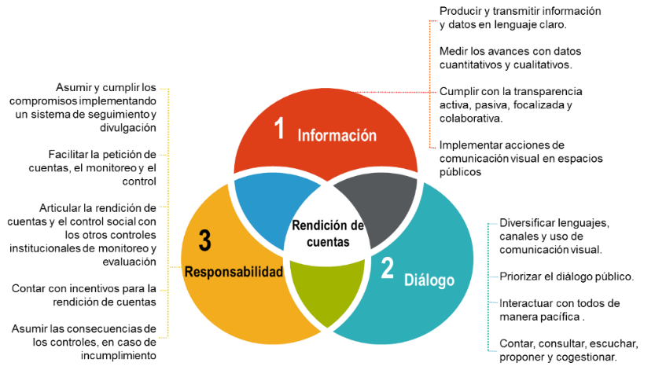

**Fuente: Manual Único de Rendición de Cuentas - Versión 2**

**3.4.3. Etapas de la Rendición de Cuentas**

A continuación, se presenta las etapas de la Estrategia de Rendición de Cuentas de la FAC, en cumplimiento a lo establecido en el artículo 56 de la ley 1757 de 2015 *“Etapas del proceso de los mecanismos de rendición pública de cuentas”*, y en el Manual Único de Rendición de Cuentas – Versión 2.

**Gráfico N° 5. Etapas de Rendición de Cuentas**

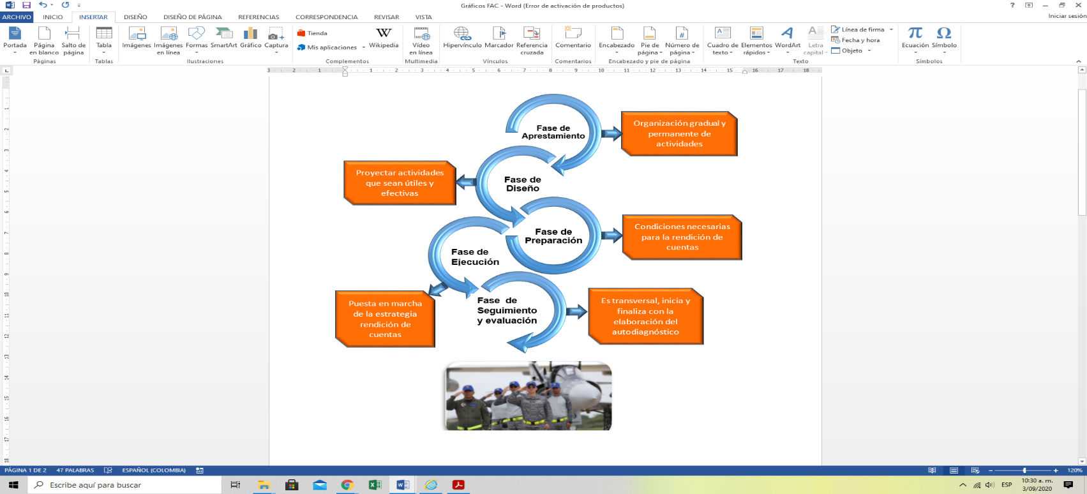

**Fuente: Subjefatura de Estado Mayor Estrategia y Planeación - SEMEP**

**Aprestamiento:**

Será la fase de organización progresiva de actividades que permitan comenzar a estructurar la cultura de la rendición de cuentas, tanto al interior de la Fuerza como a sus grupos de valor, permitiendo desarrollar mejores fortalezas colectivas para implementar ejercicios de rendición de cuentas.

**Diseño:**

En esta etapa se desarrolla y concreta, el cómo se va a desarrollar el proceso de rendición de cuentas en la futura etapa de ejecución, con la finalidad de proyectar actividades que sean útiles y efectivas en todas las fases de ciclo de la gestión.

**Preparación:**

Se Disponen de los recursos necesarios que se van a utilizar para la ejecución de la rendición de cuentas, que abarca actividades como: generación y análisis de la información, elaboración del informe de gestión para la rendición de cuentas, diseño de los formatos, mecanismos para la publicación, difusión y comunicación.

**Ejecución:**

En esta etapa la FAC pone en marcha la estrategia de rendición de cuentas de acuerdo con las actividades definidas en el diseño, además, permite reflejar el compromiso con el cumplimiento de los objetivos y metas trazadas.

**Seguimiento y evaluación:**

El seguimiento y la evaluación de la estrategia de rendición de cuentas es transversal, inicia y finaliza con la elaboración del autodiagnóstico de todo el proceso, lo cual permitirá valorar el nivel en que se encuentra la Institución respecto a la estrategia.

Adicionalmente, permitirá evaluar los espacios de diálogo virtuales o presenciales, en cumplimiento al artículo 56 de la Ley 1757 de 2015, la entrega de respuestas escritas a las preguntas ciudadanas dentro de los 15 días posteriores a su formulación en el marco del proceso de rendición de rendición de cuentas. De igual forma, esas respuestas deben ser publicadas en la página web o en los medios de difusión oficiales de las entidades.

**3.4.4. Selección de las acciones de rendición de cuentas 2022**

1. **Acciones para la generación y divulgación de información**

El elemento de información está conformado, primero por la información institucional que debe presentarse de manera obligatoria, en cumplimiento a lo establecido por la Ley 1712 de 2014 “Por medio de la cual se crea la Ley de Transparencia y del Derecho de Acceso a la Información Pública Nacional y se dictan otras disposiciones” y a la Directiva permanente FAC No. 44 de noviembre 8 de 2019. “Administración y mantenimiento del link de transparencia y acceso a la información pública de la FAC”.

A continuación, se muestran las acciones que la Fuerza Aérea Colombiana adopta en el elemento información, haciendo uso de los canales de comunicación con los que cuenta la Institución para divulgar información de interés a la ciudadanía y grupos de valor.

* Publicar constantemente la información sobre la gestión institucional en el sitio web: [www.fac.mil.co](http://www.fac.mil.co)
* Difundir permanente la información sobre la gestión de la FAC a través de las redes sociales institucionales, como Facebook, Twitter, Instagram y YouTube.
* Realizar emisión quincenal del Programa Magazín “A Volar” donde se presentan noticias y contenidos de temática publica institucional.
* Realizar difusión de información a través de las tres emisoras: Al Aire 94.1 FM, Puerto Salgar – Cundinamarca, Al Aire 92.3 FM, Marandúa – Vichada, y Al Aire online, disponible en el link <https://www.fac.mil.co/emisorafac>. Con el propósito de difundir contenidos y mensajes de carácter participativo, educativo, informativo, cultural y recreativo que contribuyan al fortalecimiento de la democracia, los valores esenciales de la nacionalidad, la integración civil - militar, la solidaridad ciudadana y el progreso y desarrollo de la nación.
* Publicación trimestral en medio impreso de la Revista Aeronáutica, la cual es un mecanismo de difusión al servicio de la aviación nacional, registrando los aspectos humanos y tecnológicos de interés para el público en general y en particular para el ámbito aeronáutico.

1. **Acciones para promover el diálogo**

Con el fin de lograr el diálogo sobre la gestión Institucional en el proceso de Rendición de Cuentas, la Fuerza Aérea Colombiana promueve la participación de sus grupos de valor en los ejercicios de diálogo de doble vía, publicando y divulgando la información asociada a los espacios y mecanismos de participación previstos a desarrollar en la vigencia actual, a través del Menú Participa disponible en el sitio web de la FAC, y de igual manera en los diferentes canales de comunicación institucionales. A continuación, se mencionan algunos de los espacios de diálogo más representativos:

* Reuniones, charlas y actividades de acercamiento con grupos de valor (población civil, grupos étnicos, instituciones públicas, entre otros) para dar a conocer las capacidades y el avance en la gestión de la FAC.
* Reuniones zonales: Encuentro de ciudadanos que tienen un interés particular de la gestión de la FAC o algún tema adicional de un territorio específico dada la incidencia que la entidad tiene sobre la misma.
* Jornadas de fortalecimiento Institucional y Apoyo al Desarrollo.
* Participación en Consejos de Seguridad Nacional liderados por Presidencia de la Republica y Ministerio de Defensa Nacional – MDN.

1. **Acciones de responsabilidad**

Las acciones de responsabilidad se tienen previstas como mecanismos que atiendan los compromisos y evaluaciones identificadas en los espacios de diálogo y, que motiven y fomenten la activa participación de los funcionarios de la Institución y de los grupos de valor.

De acuerdo a lo anterior, la Institución documenta e implementa acciones de mejora o lecciones aprendidas como resultado de los diferentes espacios de interacción ciudadana.

**3.4.5. Enfoque basado en derechos humanos y paz**

La segunda versión del Manual Único de Rendición de Cuentas contempla que las entidades públicas de la rama ejecutiva deben realizar rendición de cuentas con enfoque basado en derechos humanos y paz ya que constituyen a un marco de orientaciones para mejorar las condiciones de vida de la población.

El enfoque basado en derechos humanos asume el marco conceptual de las normas nacionales, los instrumentos internacionales de los derechos humanos y que el Estado está orientado a la promoción y la protección de estos (OACDH, 2006; p. 15). Adicionalmente, éstos son el propósito principal de la gestión pública y del Estado Social de Derecho. La rendición de cuentas desde un enfoque de paz implica definir acciones y procesos que permitan fortalecer las relaciones estado – ciudadano y acentuar la democracia y la transparencia.

No obstante, la Fuerza Aérea Colombiana elabora y publica anualmente en la página web Institucional el Informe de Rendición de Cuentas - Acuerdo de Paz de la vigencia anterior, en el cual se relaciona la información de los avances de la implementación del Acuerdo de Paz sobre las responsabilidades asignadas a la Institución.

**3.4.6. Objetivos de Desarrollo Sostenible - (ODS) en la Rendición de Cuentas**

**Gráfico N° 6. Objetivos de Desarrollo Sostenible**

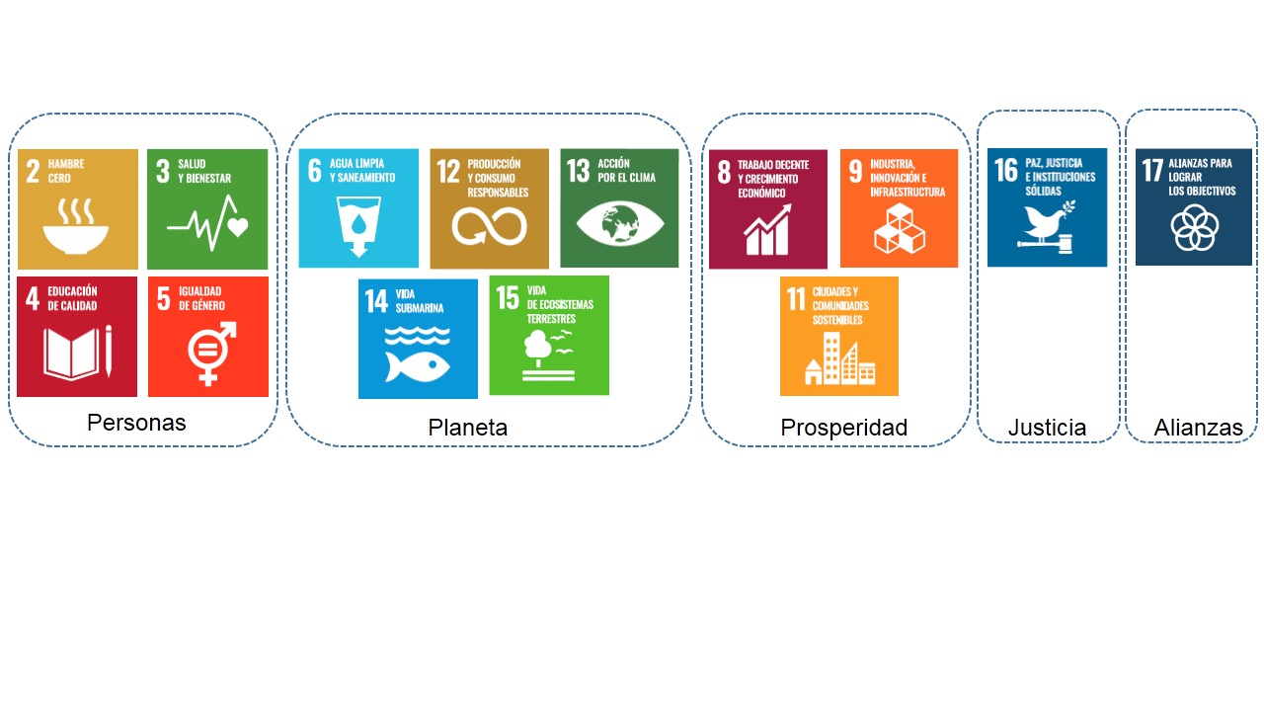

**Fuente: Subjefatura de Estado Mayor Estrategia y Planeación - SEMEP**

Los Objetivos de Desarrollo Sostenible, también conocidos como Objetivos Mundiales, se adoptaron por todos los Estados Miembros en 2015 como un llamado universal para poner fin a la pobreza, proteger el planeta y garantizar que todas las personas gocen de paz y prosperidad. Los 17 ODS están integrados, ya que reconocen que las intervenciones en un área afectarán los resultados de otras y que el desarrollo debe equilibrar la sostenibilidad medio ambiental, económica y social.

La Fuerza Aérea Colombiana, articula los ODS con el Plan Estratégico Institucional, cuya gestión se ve reflejada en el Informe de Gestión anual, el cual se publica en el sitio web Institucional, resaltando los principales logros que apalancan el cumplimiento de la estrategia institucional.

**3.4.7. Implementación de la Estrategia de Rendición de Cuentas**

La Estrategia de Rendición de Cuentas para el año 2022, se implementa de acuerdo con las actividades programadas por las dependencias de la Fuerza Aérea Colombia en el Plan Anticorrupción y de Atención al Ciudadano Componente 3.

**3.4.8. Seguimiento y control de las acciones**

La Fuerza Aérea Colombiana realizará seguimiento cuatrimestral al cumplimiento de la Estrategia de Rendición de Cuentas, formulada a través de las actividades asociadas al componente No. 03 del Plan Anticorrupción y de Atención al Ciudadano FAC 2022. (Ver Anexo 3. Rendición de Cuentas).

Los resultados obtenidos del seguimiento a las acciones, servirán de insumo para la elaboración de la Estrategia de Rendición de Cuentas de la siguiente vigencia.

# 4.CUARTO COMPONENTE:

# MECANISMOS PARA MEJORAR LA ATENCIÓN

# AL CIUDADANO



**4.1. Generalidades**

**Oficina de Atención y Orientación Ciudadana FAC**

La Oficina de Atención y Orientación Ciudadana del Comando de la Fuerza Aérea Colombiana, es el canal óptimo de comunicación entre la Fuerza Aérea Colombiana y la Comunidad en general; tiene como propósito gestionar las solicitudes de la ciudadanía, a través de mecanismos ágiles de comunicación con el usuario, permitiendo el uso de canales electrónicos para presentar solicitudes, y realizar el seguimiento a las mismas, con la atención del mejor talento humano dando ejemplo de servicio a la ciudadanía. De igual manera a través de ésta oficina se desarrollan los parámetros básicos que se deben cumplir en la gestión de las peticiones, quejas, reclamos, sugerencias, denuncias y felicitaciones, acatando lo dispuesto en el artículo 76 de la Ley 1474 de 2011, en concordancia con los lineamiento establecidos en el Programa Presidencial de Modernización, Eficiencia y Transparencia y Lucha contra la Corrupción, Programa Nacional de Servicio al Ciudadano y el Programa de Gobierno en Línea, señalando los estándares que se deben cumplir, partiendo de las instrucciones emitidas desde el sector Defensa.

De otra parte, la Oficina de Atención y Orientación Ciudadana, identifica los factores que se deben tener en cuenta para establecer las acciones de mejora que permitan disminuir la probabilidad de riesgos y mitigar su impacto, realizando seguimiento a la ejecución de las actividades propuestas para garantizar los derechos de los ciudadanos especialmente en relación al derecho de petición.

# Capacidades de las Oficinas de Atención y Orientación Ciudadana de la Fuerza Aérea Colombiana

La Oficina de Atención y Orientación Ciudadana, promueve el acceso de la ciudadanía a una oferta de trámites y servicios con oportunidad, calidad y transparencia, y contribuye al desarrollo de estrategias y mecanismos que facilitan a los ciudadanos el ejercicio de sus derechos en materia de acceso a la información, trámites y servicios de la Fuerza Aérea Colombiana, para lo cual a través de la Oficina de Comunicaciones Estratégicas, actualizó el espacio web institucional destinado al servicio de los ciudadanos, destacando la ventanilla única virtual para que los usuarios puedan presentar PQRSD, a través del formulario electrónico PQRSD, en el cual se incluyen mecanismos para la atención prioritaria y preferencial, para presentar peticiones, quejas, reclamos, sugerencias y felicitaciones, de acuerdo a las disposiciones reglamentarias contenidas especialmente en la Ley 1755 de 2015 y Código de Procedimiento Administrativo y de lo Contencioso Administrativo.

Atendiendo a las disposiciones decretadas por el Gobierno Nacional, en concordancia con los lineamientos, herramientas, orientaciones, y recomendaciones emitidas por los entes rectores en materia de Atención y Orientación Ciudadana, para que las entidades públicas continúen desarrollando sus acciones en cumplimiento a los principios de transparencia y acceso a la información, participación ciudadana, mejora de trámites y servicio al ciudadano en el marco del comportamiento de pandemia del COVID-19, la Oficina de Atención y Orientación Ciudadana, fortalece la atención al usuario por medios electrónicos, apoyada en la difusión virtual de la información de los canales de atención disponibles, promoviendo la cultura del servicio al ciudadano, enfocada en el mejoramiento de la calidad y accesibilidad a los trámites, de la institución.

La Fuerza Aérea Colombiana, tiene a disposición de la ciudadanía 16 puntos de atención y Orientación Ciudadana, los cuales están ubicados en Comandos Aéreos y Unidades Aéreas, de las principales ciudades del país con enlace directo a través del sistema de Gestión Documental Hermes módulo PQRSD, a través del cual se permite radicar, reasignar o gestionar directamente las solicitudes al funcionario competente de emitir respuesta según el asunto, al interior de las dependencias de la Fuerza Aérea Colombiana, de forma ágil, facilitando una respuesta oportuna, lo cual impacta favorablemente el servicio que reciben los usuarios en todas las Oficinas de Atención Ciudadana de la Fuerza Aérea Colombiana.

Aunado a lo anterior, en estos puntos de atención y orientación ciudadana se generan espacios de participación ciudadana, a través de vinculación en Jornadas de Apoyo al Desarrollo, entrevistas, cuñas radiales, entrega de volantes, asistencia a ferias de servicio al ciudadano, con las medidas de bioseguridad, y normas referentes a Atención y Orientación Ciudadana que en imponga el Gobierno Nacional o Local.

Así mismo, se realizan capacitaciones y difusión por medios electrónicos al personal orgánico de la institución, en temas de servicio al ciudadano, responsabilidad de los servidores públicos frente a los derechos de los usuarios, términos de ley y protocolo de servicio al ciudadano.

A través de la página web institucional se realiza la publicación de videos institucionales dirigidos a los ciudadanos, con las instrucciones de lenguaje claro para presentar PQRSD, para lo cual pueden emplear el siguiente link https://www.fac.mil.co/Videos-PQRSD; estos espacios de participación se dan a conocer a través de las redes oficiales de la Fuerza Aérea Colombiana, en los canales de comunicación de la Oficina de Atención y Orientación Ciudadana y en la emisora “Al Aire” y Magazín “A volar”.

**Tabla N° 5. Oficinas de Atención y Orientación Ciudadana en la Unidades Aéreas**

| Departamento | Municipio | Dirección / Unidad | Teléfono | Correo Electrónico | Horario de  Atención |
| --- | --- | --- | --- | --- | --- |
| Cundinamarca | Bogotá D.C | OFAOC BOGOTA  Carrera 45 No. 58A 56 | PBX (1)  3158900  EXT 60015 – 60016 | [atencionusuario@fac.mil.co](mailto:atencionusuario@fac.mil.co) | Lunes a viernes 07:30 a 16:30 horas  jornada continua |
| Cundinamarca | Puerto Salgar | CACOM-1 (Comando Aéreo de Combate No.1) Base Aérea "Capitán Germán Olano"  Palanquero  Km 1 Autopista Bogotá-Medellín | Celular 3144643989 | usuarioscacom1@fac.mil.co | Lunes a viernes de 07:30 a 12:00 y de 13:00 a 16:30 horas |
| Meta | Villavicencio | CACOM-2 Comando Aéreo de Combate No.2  Apiay- Meta  Kilómetro 7 Puerto López Vereda Apiay | PBX (8) 6616412 - ext. 62011 | [usuarioscacom2@fac.mil.co](mailto:usuarioscacom2@fac.mil.co) | Lunes a viernes de 07:30 a 12:00 y de 13:00 a 16:30 horas |
| Atlántico | Malambo | CACOM-3 Comando Aéreo de Combate No.3 /Ubicada en el kilómetro 3 Vía Malambo. | PBX (5) 3678550 Ext. 1426 | [usuarioscacom3@fac.mil.co](mailto:usuarioscacom3@fac.mil.co) | Lunes a viernes de 07:30 a 12:00 y de 13:00 a 16:30 horas |
| Tolima | Melgar | CACOM-4 Comando Aéreo de Combate No.4 "TC. LUIS F. Pinto"/ Ubicada en el Kilómetro 1 Vía Melgar- Bogotá | Celular  3118921236 | usuarioscacom4@fac.mil.co | Lunes a viernes de 07:30 a 12:00 y de 13:00 a 16:30 horas |
| Antioquia | Rionegro | CACOM-5 Comando Aéreo de Combate No.5 / Vereda La Bodega-Base Aérea en predios del Aeropuerto de Rionegro. | PBX (4) 5352300  Ext. 65012 | [usuarioscacom5@fac.mil.co](mailto:usuarioscacom5@fac.mil.co) | Lunes a viernes de 07:30 a 12:00 y de 13:00 a 16:30 horas |
| Caquetá | Tres Esquinas | CACOM-6 Base Aérea Capitán Ernesto Esquerra Cubides/ Solano - Caquetá | PBX (1)-3159840 Ext. 1091 | usuarioscacom6@fac.mil.co | Lunes a viernes de 07:30 a 12:00 y de 13:00 a 16:30 horas |
| Valle | Cali | CACOM-7 Comando Aéreo de Combate No.7 Base Aérea Marco Fidel Suarez/ Carrera 8 No 58-67 Br la Base | Celular  3137326417 | usuarioscacom7@fac.mil.co | Lunes a viernes de 07:30 a 12:00 y de 13:00 a 16:30 horas |
| Valle | Cali | EMAVI Escuela Militar de Aviación "Marco Fidel Suárez"/ Cra. 8 # 58-67 Br la Base Cali, Valle del Cauca | PBX (2) 4881000 Ext.  1120 | usuariosemavi@fac.mil.co | Lunes a viernes de 07:30 a 12:00 y de 13:00 a 16:30 horas |
| Cundinamarca | Madrid | ESUFA-Escuela de Suboficiales FAC CT. Andrés M. Díaz. / Carrera 5 No. 2-92 Sur. | PBX (1) 820 90 80 Ext: 1090 o 1091 | usuariosesufa@fac.mil.co | Lunes a viernes de 07:30 a 12:00 y de 13:00 a 16:30 horas |
| Providencia | San Andrés Islas | GACAR - AV. Colón N° 10-53 Vía aeropuerto Oficina | PBX (8)  5123275 ext. 1169 | usuariosgacar@fac.mil.co | Lunes a viernes de 07:30 a 12:00 y de 13:00 a 16:30 horas |
| Casanare | Yopal | GACAS Grupo Aéreo del Casanare/ Yopal- Casanare  Calle 40 No 20-19 | Celular 3115847853 | usuariosgacas@fac.mil.co | Lunes a viernes de 07:30 a 12:00 y de 13:00 a 16:30 horas |
| Amazonas | Leticia | GAAMA Grupo Aéreo del Amazonas/ Kilómetro 3 antigua vía Leticia - Tarapacá | PBX (8)  5925507 | usuariosgaama@fac.mil.co | Lunes a viernes de 07:30 a 12:00 y de 13:00 a 16:30 horas |
| Vichada | Marandúa | GAORI Grupo Aéreo del Oriente/ Marandúa, Vichada | Celular  313 837 50 96 | usuariosgaori@fac.mil.co | Lunes a viernes de 07:30 a 12:00 y de 13:00 a 16:30 horas |
| Cundinamarca | Bogotá | CATAM Comando Aéreo de Transporte Militar/ Calle 26 Avenida el Dorado - Puerta 6 | PBX (01) 4397800 Ext. 1168-1169 | usuarioscatam@fac.mil.co | Lunes a viernes de 07:30 a 12:00 y de 13:00 a 16:30 horas |
| Cundinamarca | Madrid | CAMAN Comando Aéreo de Mantenimiento/ Carrera 5 Nº 2-91 sur | PBX (01) 8209040 Ext. 1145 | usuarioscaman@fac.mil.co | Lunes a viernes de 07:30 a 12:00 y de 13:00 a 16:30 horas |

# 4.4. Participación Ciudadana

La Fuerza Aérea Colombiana, ha establecidos los mecanismos de participación ciudadana, generando espacios prácticos de interlocución con la ciudadanía, atendiendo la normatividad relacionada con los deberes y derechos de la población en lo referente a los requerimientos del ciudadano, a divulgación, promoción y generación de espacios de participación ciudadana.

**Medios y canales de participación**

* Sitio web: [www.fac.mil.co](http://www.fac.mil.co)
* Correo electrónico: [atencionusuario@fac.mil.co](mailto:atencionusuario@fac.mil.co)
* Peticiones, quejas, reclamos, Sugerencia y Denuncias

https://www.fac.mil.co/transparencia-y-acceso-informacion-publica/1-mecanismos-de-contacto-con-el-sujeto-obligado/escribanos-o-consulte-su-solicitud-pqrsd

* Línea gratuita: 018000115010
* Conmutador: 3159800 ext. 1282/1277 (Bogotá)
* Radicación Escrita: Carrera 45 No. 58A 56 Barrio Nicolás de Federmán Bogotá.

A través de estos medios los ciudadanos participan registrando PQRSD (peticiones, quejas, reclamos, sugerencias y denuncias) permitiendo interacción con la institución.

De otra parte, se implementó por parte de la Fuerza Aérea Colombiana el nuevo módulo de PQRSD, a través del sistema de Gestión Documental Hermes, para gestionar sus solicitudes, enviando a los usuarios la encuesta virtual que permite evaluar y medir la satisfacción respecto al servicio recibido, y a su vez identificar las acciones de mejora a que haya lugar.

# 4.5. Estrategias de fortalecimiento de canales de atención.

* **Medios electrónicos**

La Fuerza Aérea Colombiana, dispone a través del link de “Atención al Ciudadano” de la página Web www.fac.mil.co, la ventanilla virtual, por medio del cual el usuario registra su petición, queja, reclamo, sugerencia y Denuncia, por medio del formulario PQRSD.

* **Presencial**

La Fuerza Aérea Colombiana cuenta con una oficina de nivel central ubicada en la Carrera 45 No. 58A 56 Barrio Nicolás de Federmán Bogotá, orgánica de la Ayudantía General FAC, con fácil acceso al público, y con el propósito de atender las diferentes peticiones, quejas y reclamos elevados por la ciudadanía, con apoyo en las oficinas de atención ciudadana disponibles en Unidades Militares Áreas del territorio Nacional.

* **Medio Escrito**

De acuerdo a lo establecido en la Ley 1437 de 2011 artículo 15, donde se declara que las peticiones se podrán presentar verbalmente o por medio escrito, la Oficina de Atención y Orientación Ciudadana tiene disponible el formato DE-AYUGE-FR-002.

“Presentación personal, telefónica u otro medio, de PQRSD ", el cual puede ser radicado directamente en la oficina de atención y orientación ciudadana; o a través de correo certificado con dirección de correspondencia de la Fuerza Aérea Colombiana ubicada en la carrera 57 # 43 – 28 en CAN puerta 8, en Bogotá o dependiendo de la Ciudad donde se encuentre de acuerdo a lo relacionado en la Tabla N° 5. Oficinas de Atención y Orientación Ciudadana en la Unidades Aéreas, o a través del link de “Atención al Ciudadano” de la página Web www.fac.mil.co, por medio del cual el usuario registra su petición, queja, reclamo, sugerencia y Denuncia PQRSD.

# 4.6. Talento Humano

# 4.7. Presentación de Peticiones

La Oficina de Atención y Orientación Ciudadana de la Fuerza Aérea Colombiana, realiza informe trimestral de PQRSD, y consolida acciones de mejora o correctivas en caso de ser necesario; informe que se reporta al Grupo de Atención y Orientación Ciudadana del Ministerio de Defensa Nacional, el anterior informe es reportado por las oficinas de atención ciudadana ubicadas en las Unidades Militares quienes también envían un informe de gestión trimestral a la OFOAC del Comando Fuerza Aérea.

En el informe se presentan acciones de mejora a COFAC, se hace análisis de los informes y se remite al Comando de la Fuerza Aérea, donde se proyectan las anotaciones más frecuentes en cuanto a las PQRSD y se toman acciones en el Plan de mejoramiento por parte de las dependencias.

De conformidad con Resolución N°0430 de 2017 por la cual se modifica la Resolución 9308 del 16 de octubre de 2015 "Por la cual se reglamenta el trámite interno del Derecho de Petición en el Ministerio de Defensa Nacional, Comando General, Fuerzas Militares y Policía Nacional y se dictan otras disposiciones y se adecúa a las disposiciones previstas en el Decreto 1166 de 2016. El informe está compuesto por cuatro aspectos:

1. **Informe de Peticiones, Quejas, Reclamos, Sugerencias y Denuncias.** Este informe contiene los siguientes aspectos:

1) Solicitudes por clase de asunto

2) Solicitudes por medio de recepción

3) Impacto de servicio en los usuarios

4) Conclusiones y Recomendaciones

1. **Democratización de la Gestión Pública:**

Se relacionan todas las acciones que se hayan adelantado para fortalecer y promover los mecanismos de participación ciudadana y los derechos de los ciudadanos, por ejemplo, actividades de difusión de la oficina a nivel interno o externo por medio de volantes, cuñas radiales, presentaciones etc.

1. **Lucha Contra la Corrupción:**

Comprende las actividades enfocadas a fortalecer la integridad de los procesos internos; la racionalización, simplificación o eliminación de trámites; los mecanismos para permitir al ciudadano conocer e informarse de los trámites y servicios que presta la entidad y el desarrollo y aplicación de mecanismos de medición de la efectividad de los servicios prestados (audiencias públicas, indicadores de medición, rendición de cuentas o informes de gestión públicos, encuestas, etc.); en general todo aquello que demuestre la transparencia institucional.

Formatos para presentar PQRSD:

* Formato DE-AYUGE-FR-001 “PRESENTACIÓN VÍA TELEFÓNICA, PETICIÓN, QUEJA, RECLAMO, SUGERENCIA, CONSULTA".
* Formulario PQRSDF electrónico, a través del cual la ciudadanía en general puede presentar peticiones, quejas, reclamos, sugerencias y felicitaciones.
* **Medios y Canales denuncias de Corrupción Fuerza Aérea Colombiana**

La institución por medio de la Oficina de Integridad de la Inspección General de la Fuerza Aérea Colombiana, en cumplimiento a la Ley 1474 de 2011 “por la cual se dictan normas orientadas a fortalecer los mecanismos de prevención, investigación y sanción de actos de corrupción y la efectividad del control de la gestión pública” como estrategia para fortalecer la integridad, realiza análisis y seguimiento de los posibles actos de corrupción, para lo cual, dispone de diferentes canales institucionales, con el objetivo de recibir denuncias sobre presuntas irregularidades o conductas indebidas de posibles hechos de corrupción por parte de los funcionarios públicos de la Fuerza Aérea Colombiana. El canal dispuesto por la FAC es: página web www.fac.mil.co, ingresando a “Atención y servicios al Ciudadano” / /Denuncie actos de corrupción, enlace: https://www.fac.mil.co/es/atencion-al-ciudadano/denuncie-actos-de-corrupcion.

* **Línea Honor - 163 Ministerio de Defensa Nacional**

La Línea de Honor 163 del Ministerio de Defensa Nacional, fue creada mediante Resolución 3908 de 2012 y modificada por la Resolución 7615 de 2018, con el propósito de hacer seguimiento a las denuncias recibidas con el objetivo de fortalecer, la prevención, detección y reporte de los presuntos actos de corrupción que puedan presentarse por parte de uniformados y civiles del sector Defensa.

Asimismo, la Línea Honor-163 se originó con el objetivo de sensibilizar a los funcionarios uniformados y civiles de las Fuerzas Militares sobre la importancia que tiene preservar el honor institucional, fortalecer los valores y generar canales de atención para reportar irregularidades y conductas indebidas de presunta corrupción por parte de los servidores públicos del sector Defensa.



* **Formulario de denuncias a través de la página web www.fac.mil**

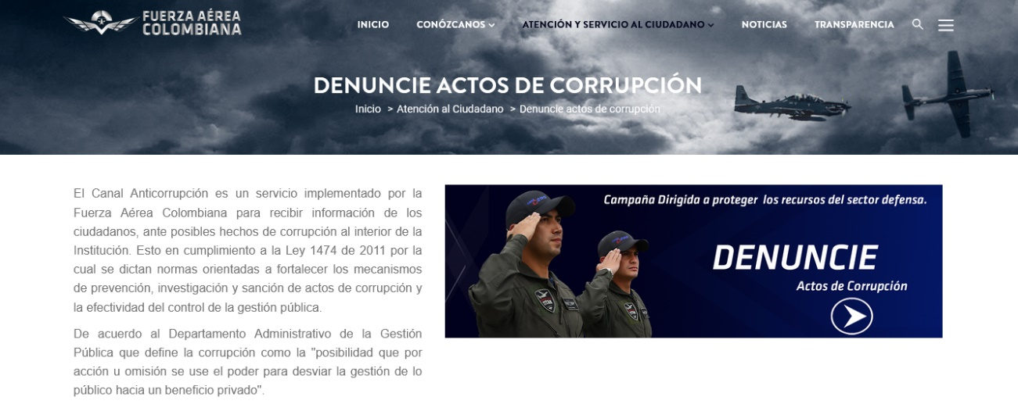

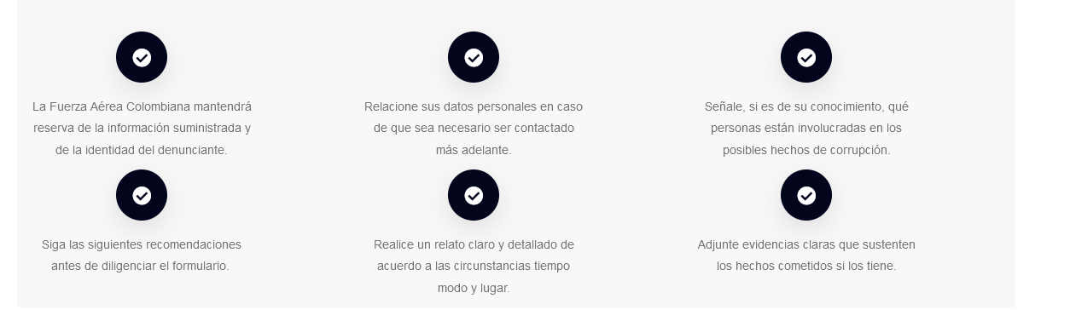

El formulario fue diseñado para que sean informados actos relacionados con corrupción interna, narcotráfico, vínculos con organizaciones al margen de la Ley, espionaje, sabotaje, subversión y/o cualquier tipo de actividad ilícita en las cuales puedan estar incurriendo, realizando o participando funcionarios activos y/o retirados de la Fuerza Aérea Colombiana. También puede denunciar a través del correo: anticorrupcion@fac.mil.co – Dirección de Contrainteligencia Aérea.

# 4.8. Seguimiento y trazabilidad de las peticiones

La Fuerza Aérea Colombiana a través del sistema de Gestión Documental Hermes, incorporó el módulo de PQRSD, el cual permite radicar, gestionar, responder y realizar seguimiento a las solicitudes, Peticiones, Quejas Reclamos, Sugerencias y Denuncias registradas por la ciudadanía y/o funcionarios de la Institución. De igual manera a través de la Circular FAC-S-2020-002620-CR del 20 de mayo de 2020, se recuerda a todos los funcionarios la implementación de este sistema y se reitera el cumplimiento a la normatividad para trámite y gestión de (PQRSD) a través del sistema de Gestión Documental Hermes.

**Objetivos**

* Agilizar la gestión y respuesta de Peticiones, Quejas Reclamos, Sugerencias y Denuncias.
* Estandarizar el procedimiento para la gestión y respuesta por parte de la oficina de Atención y Orientación Ciudadana FAC.
* Facilitar y consolidar estadísticas de seguimiento y control de PQRSD gestionadas.
* Mejorar y agilizar la respuesta a la ciudadanía para lograr la satisfacción del Usuario.
* Cumplir con las directrices y políticas exigidas por la Estrategia Gobierno en Línea en relación con los mecanismos de atención al ciudadano.

**Beneficios**

* Recibir solicitudes en línea agilizando el registro y gestión de la respuesta a los peticionarios.
* Permitir consultar y conocer la trazabilidad, gestión y respuesta de las PQRSD por parte del Jefe de Atención y Orientación Ciudadana FAC y sus homólogos en las unidades aéreas.
* Generar reportes, estadísticas e indicadores parametrizables: Número, PQRSD, en trámite o pendientes de respuesta.

# 4.9. Normativo y procedimental

| Nombre | Descripción |
| --- | --- |
| Constitución Política | * Formas y sistemas de la participación ciudadana |
| Procedimiento | * ATENCIÓN Y ORIENTACIÓN CIUDADANA |
| Directiva Transitoria | * DIRECTIVA TRANSITORIA No. 037/2017. MD-CGFM-FAC-COFAC-JEMFA-JURDH-23-2, con la cual se emiten políticas y lineamientos en el Sector Defensa, con el objeto de mejorar la operatividad y la calidad en la prestación del servicio al ciudadano. |
| Oficio | * Carta del Trato Digno |
| Ley | * Ley 1755 de 2015 -"Por medio de la cual se regula el Derecho Fundamental de Petición y se sustituye un título del Código de Procedimiento Administrativo y de lo Contencioso Administrativo". |
| Decreto | * Ministerio de Justicia y del Derecho Decreto 1166 19 de Julio de 2016 "Por el cual se adiciona el capítulo 12 al Título 3 de la Parte 2 del Libro 2 del Decreto 1069 de 2015, Decreto Único Reglamentario del Sector Justicia y del Derecho, relacionado con la presentación, tratamiento y radicación de las peticiones presentadas verbalmente". |
| Ley | * Ley 1474 de 2011- Por la cual se dictan Normas orientadas a fortalecer los mecanismos de prevención, investigación y sanción de actos de corrupción y la efectividad Del control de la gestión Pública. |
| Norma Técnica | * Norma Técnica Colombia Accesibilidad al medio físico Espacio de Servicio al ciudadano Administración Pública NTC 6047 |
| Ley | * Artículo 17 (Ley 1437 de 2011. "Por la cual se expide el Código de Procedimiento Administrativo y de lo Contencioso Administrativo"). |
| Directiva Ministerial | * Directiva Ministerial No.42222/ 2016-cuyo asunto es Coordinación y Articulación de la Atención y Servicio al Ciudadano en el Sector Defensa. |
| CONPES | * CONPES 3649 de 2010 — Política Nacional de Servicio al Ciudadano. |
| CONPES | * CONPES 3654 de 2010 — Política de Rendición de Cuentas |
| Decreto | * Decreto 2573 2014- Por el cual se establecen los lineamientos generales de la Estrategia de Gobierno en línea, se reglamenta parcialmente la Ley 1341 de 2009 y se dictan otras disposiciones. |
| Resolución | * Resolución N°0430 de 2017 Por la cual se modifica la Resolución 9308 del 16 de octubre de 2015 "Por la cual se reglamenta el trámite interno del Derecho de Petición en el Ministerio de Defensa Nacional, Comando General, Fuerzas Militares y Policía Nacional y se dictan otras disposiciones “y se adecúa a las disposiciones previstas en el Decreto 1166 de 2016. |
| Política Ministerial | * Política Ministerial de Servicio al Ciudadano 2008. |

**Actividades Por Desarrollar:**

* Efectuar campañas de comunicación masiva por medios electrónicos, recordando, trámite y gestión de peticiones a través del Sistema HERMES-PQRSD de la Fuerza Aérea Colombiana.
* Difundir los canales de comunicación de la OFAOC en redes sociales.
* Realizar actividades tendientes a dar cumplimiento a la Norma NTC 6047-13 "Accesibilidad al medio físico Espacios de servicio al ciudadano en la Administración Pública, incluyendo personal en condición de discapacidad" (mantenimiento de instalaciones, señalización, implementación actividades norma técnica y otras que se consideren convenientes de acuerdo a la necesidad).
* Incentivar al personal destacado que se desempeña en las Oficinas de Atención Ciudadana, a través de felicitación o beneficios del plan de bienestar institucional.
* Realizar Capacitación virtual de cultura de servicio al ciudadano, procedimiento y términos de ley para el trámite y gestión de Peticiones, Quejas, Reclamos y Sugerencias en la Fuerza Aérea Colombiana, al personal responsable de las Oficinas de Atención Ciudadana de las Unidades Militares Aéreas.
* Revisar los procedimientos internos que se encuentren relacionados con proceso de servicio al ciudadano.
* Realizar campañas informativas de manera virtual, sobre términos de ley de PQRSD, responsabilidades y prohibiciones de los servidores públicos frente a los derechos de los ciudadanos.
* Efectuar análisis de percepción de los ciudadanos respecto a la calidad del servicio recibido conforme a la encuesta de satisfacción dispuesta por la Oficina de Atención Ciudadana.
* Generar acciones de mejora a las observaciones realizadas por los ciudadanos, en caso de presentarse, por la aplicación de la encuesta del servicio recibido.

# 4.10. Términos y lineamientos en el trámite de las peticiones

**Petición:**

Es el derecho de petición de toda persona para presentar solicitudes respetuosas ante las autoridades o ante ciertos particulares y obtener de ellos una pronta solución sobre lo solicitado. El término de respuesta es (15) días hábiles, contados a partir del día siguiente al recibo (Artículo 6 del C.C.A y 23 de la C.N).

**Queja:**

Es la manifestación de inconformidad generada en el comportamiento en la atención o por conductas irregulares de los empleados. El término de respuesta es (15) días hábiles, contados a partir del día siguiente al recibo. (Artículo 6 del C.C.A y 23 de la C.N).

**Reclamo:**

Oposiciones que se formulan a una decisión considerada con la prestación de los servicios que se ofrecen al público y que tiene el objeto de que se revise una actuación administrativa motivo de su inconformidad y se tome una decisión. El término de respuesta es (15) días hábiles, contados a partir del día siguiente al recibo (Artículo 6 del C.C.A y 23 de la C.N).

**Sugerencia:**

Es la insinuación o formulación de ideas tendientes al mejoramiento de un servicio o de la misma entidad. El término de respuesta es (15) días hábiles, contados a partir del día siguiente al recibo (Artículo 6 del C.C.A y 23 de la C.N).

**Denuncias:**

Es la puesta en conocimiento ante una autoridad competente de una conducta posiblemente irregular, para que se adelante la correspondiente investigación penal, disciplinaria, fiscal, administrativa sancionatoria o ético-profesional.

# 5. QUINTO COMPONENTE:

# MECANISMOS PARA LA TRANSPARENCIA

# Y ACCESO A LA INFORMACIÓN



# 5.1. Generalidades

En el marco de la Ley, se entiende por información pública todo conjunto organizado de datos contenidos en cualquier documento, que las entidades generen, obtengan, adquieran, transformen, o controlen y que por ley no tenga ningún tipo de restricción de acceso público a la misma (información calificada o clasificada). Dicha información debe cumplir con criterios de calidad, oportunidad y accesibilidad. La estrategia para el mejoramiento del acceso y la calidad de la información pública está orientada a aumentar la transparencia, disminuir las ventanas de oportunidad para la corrupción y facilitar su detección.

La Fuerza Aérea Colombiana se ha comprometido con la implementación de la Ley 1712 de 2014, a través de la publicación permanente de la información institucional. Para tal fin, en la página web de la Fuerza está disponible la sección “Ley de transparencia y acceso a la información pública”, en la que se publica toda la información definida en la resolución 3564 de 2015 del Ministerio de las TIC, así como información adicional de interés para los actores del sector y para la ciudadanía en general, fortaleciendo, especialmente, la información sobre los ejercicios participativos realizados en las diferentes regiones para la construcción del Plan de Desarrollo.

# 5.2. Marco Legal

Los mecanismos para la transparencia y acceso a la información se soportan en los siguientes lineamientos normativos:

| Norma | Descripción |
| --- | --- |
| Constitución Política de 1991 | * Artículos 1, 2, 3 y 40: Derecho a conformar, ejercer y controlar el poder público. * Artículo 23: Derecho de petición, mecanismo a través del cual las personas pueden acceder en forma oportuna a la información y documentación pública que deseen, y las entidades que tengan en su poder dichos papeles están en la obligación de proveerlos. * Artículo 74: Derecho a las personas y organizaciones a acceder a los documentos públicos. * Artículo 209: Obligación de cumplir con el principio de publicidad de la administración. |
| Ley 1474 de 2011 | “Por la cual se dictan normas orientadas a fortalecer los mecanismos de prevención, investigación y sanción de actos de corrupción y la efectividad del control de la gestión pública.”   * Art. 73. Plan anticorrupción y de atención al ciudadano * Art. 74. Plan de acción de las entidades públicas. * Art. 78. Democratización de la administración pública |
| Ley 1712 de 2014 | “Por medio de la cual se crea la Ley de Transparencia y del Derecho de Acceso a la Información Pública Nacional y se dictan otras disposiciones.”   * Artículos 1 al 17. Disposiciones generales y publicidad y contenido de la información |
| Decreto 1166 de 2016 | Por el cual se adiciona el capítulo 12 al Título 3 de la Parte 2 del Libro 2 del Decreto 1069 de 2015, Decreto Único Reglamentario del Sector Justicia del Derecho, relacionado con la presentación, tratamiento y radicación de las peticiones presentadas verbalmente. |
| Decreto 1078 de 2015 | Por medio del cual se expide el Decreto único Reglamentario del Sector de Tecnologías de la información y las comunicaciones |
| Resolución MinTIC 3564 de 2015 | Contempla dentro de sus principios orientadores, la masificación de Gobierno en Lía, exigiendo a las entidades públicas adoptar todas las medidas necesarias para garantizar el máximo aprovechamiento. |
| CONPES 3995 - 1/JUL/2020  Política Nacional de Confianza y Seguridad Digital | Establecer medidas para desarrollar la confianza digital a través de la mejora la seguridad digital de manera que Colombia sea una sociedad incluyente y competitiva en el futuro digital mediante el fortalecimiento de capacidades y la actualización del marco de gobernanza en seguridad digital, así como con la adopción de modelos con énfasis en nuevas tecnologías. |
| Directiva permanente 014-2020-MDN-COGFM-COFAC-JEMFA-CAF-JETIC 07/may/2020  Políticas de seguridad de la Información | Emitir los criterios y directrices que deben seguir todos los funcionarios públicos adscritos a la FAC, así como a terceros que por razones de su función tengan acceso a los activos de información institucionales, con el fin de preservar la confidencialidad, integridad y disponibilidad de estos; fortaleciendo de esta forma las actividades operativas, logísticas y administrativas de la FAC. |

**Gráfico N° 7.** **Estrategias generales para iniciar la implementación de medidas que garanticen la Transparencia y el Acceso a la Información Pública**

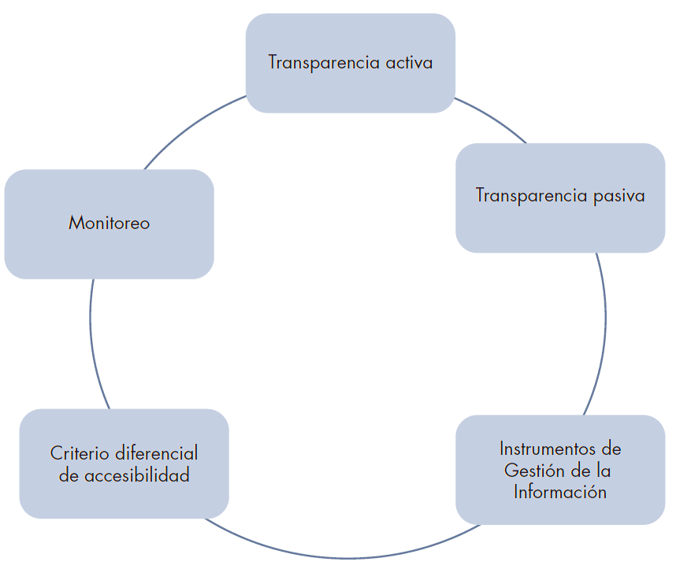

**Fuente: "Estrategia para la Construcción del Plan Anticorrupción y de Atención al Ciudadano V2, p. 42"**

# 5.3. Transparencia Activa

La Fuerza Aérea tiene dentro del menú de su página web oficial ([**www.fac.mil.co**](http://www.fac.mil.co)), una sección particular identificada con el nombre de "Transparencia y Acceso a Información Pública", en tal sentido el usuario a través de esta puede conocer información relacionada con:

1. **Planeamiento Estratégico:** El ciudadano o grupos de valor pueden consultar información correspondiente a las funciones de la Fuerza Aérea Colombiana, Presupuesto, Proyectos, Plan Anticorrupción y de Atención al Ciudadano y en general la normatividad legal vigente que regula la Institución siempre y cuando no goce de reserva legal (información calificada y clasificada).
2. **Control y Rendición de Cuentas:** Se encuentra disponible la información que no goce de reserva legal (información calificada y clasificada) correspondiente a organismos de control, mecanismos de participación ciudadana, ejecución presupuestal, control interno, rendición de cuenta fiscal y estados contables, acreedores varios y plegables de ejecución presupuestal.
3. **Gestión Documental:** En esta sección el usuario puede consultar información correspondiente a los instrumentos de gestión de información pública (Registro de activos de información e índice de información calificada como pública clasificada y pública reservada), al Programa de Gestión Documental y las Tablas de Retención Documental.
4. **Inscripción trámites de incorporación SUIT:** En esta sección se tiene a disposición lo trámites y otros procesos administrativos - OPA que ofrece la Fuerza Aérea Colombiana a la ciudadanía y sus grupos de valor.
5. **Escala salarial:** El ciudadano o grupos de valor puede consultar los decretos mediante los cuales se rige la Fuerza Aérea para determinar los salarios del personal que forma parte de la institución tanto personal militar, como civil.
6. **Sistema de Gestión del Empleo Público - SIGEP:** Mediante este, se tiene acceso a la información que no goce de reserva legal (información calificada y clasificada) de servidores públicos, empleados y contratistas.
7. **Normas:** Se publica la normatividad que rige para el Ministerio de Defensa Nacional y las Fuerzas Militares de Colombia, así como otras normas que rigen el personal de la Fuerza Aérea, regulaciones y procedimientos a nivel interno, otras leyes, decretos, directivas, entre otros.

# 5.3.1. Publicación de Información Contractual - SECOP.

De acuerdo al Decreto número 0103 de 2015 “Por el cual se reglamenta parcialmente la Ley 1712 de 2014 y se dictan otras disposiciones”, artículo 7 Publicación de la ejecución contractual …”De conformidad con el numeral (c) del artículo 3 de la Ley 1150 de 2007, el sistema de información del Estado en el cual los sujetos obligados que contratan con cargo a recursos públicos deben cumplir la obligación de publicar la información de su gestión contractual en el Sistema Electrónico para la Contratación Pública – SECOP”.

La Fuerza Aérea Colombiana utiliza el SECOP (Sistema Electrónico de Contratación Pública) como herramienta para la publicación de la actividad contractual. El SECOP permite la publicidad de los documentos del proceso y ha permitido a la Fuerza tener una comunicación abierta y reglada sobre los procesos de contratación. Colombia Compra Eficiente desarrolló la nueva plataforma del SECOP II, la cual es la nueva versión del SECOP para pasar de la simple publicidad a una plataforma transaccional que permite a Compradores y Proveedores realizar el Proceso de Contratación en línea.

La ciudadanía en general y los medios de comunicación tienen una opción de búsqueda pública en el SECOP II la cual no requiere registro y permite ver los procesos de contratación de las Entidades Estatales, el avance de los mismos y los documentos del proceso. Para verlos, solo tienen que hacer clic en la pestaña “Buscar Proceso de Contratación” ubicada en la barra superior de la web e iniciar la búsqueda. El SECOP II asegura la trazabilidad y la transparencia de la Gestión contractual.

# 5.3.2. Publicación de procedimientos, lineamientos y políticas en materia de adquisición y compras.

La Fuerza Aérea Colombiana adopta la Resolución No. 6302 del 31 de Julio de 2014, por medio de las cual se expide el Manual de Contratación del Ministerio de Defensa Nacional y sus Unidades Ejecutoras, se rige por la Directiva Permanente No.15 "POLITICAS CONTRATACIÓN SECTOR DEFENSA", que compila los criterios normativos de la Contratación Estatal, además de dar cumplimiento a las directrices de Colombia Compra Eficiente en materia Contractual. De igual manera, dentro del Sistema de Gestión de la FAC se cuenta con documentación, procedimientos y normatividad particular que soporta toda la gestión contractual de la Fuerza.

De igual manera, dando cumplimiento a la Ley 1712 de 2014, la Fuerza Aérea Colombiana en la página <https://www.fac.mil.co/transparencia-y-acceso-informacion-publica/8-contratacion/83-publicaci%C3%B3n-de-procedimientos-lineamientos-y-politicas-en-materia-de-adquisicion-y-compras>, tiene establecido un link de transparencia y acceso a la información pública donde en el numeral 8 de contratación, se publican procedimientos, lineamientos y políticas en materia de adquisiciones y compras.

* **Publicación del Plan Anual de Adquisiciones**

La Fuerza Aérea Colombiana publica el Plan Anual de Adquisiciones correspondiente a la vigencia actual, en la página web de la entidad y en el SECOP.  Lo anterior, conforme el instructivo GA-JEAD-INS-004 ELABORACIÓN ADMINISTRACIÓN Y CONTROL DEL PLAN ANUAL DE ADQUISICIONES, mediante el cual se imparten los "Lineamientos para la elaboración, administración y control del Plan Anual de Adquisiciones – PAA, en el Comando de la FAC, Unidades y Grupos Aéreos", el cual está ajustado a lo previsto en artículo 10 de la ley 1474 de 2011, el literal e) del artículo 9 de la ley 1712 de 2014, el artículo 4 del Decreto 1510 de 2013 compilado en el Decreto 1082 de 2015 y  a la Circular Externa No 2 de 16 de agosto de 2013 de Colombia Compra Eficiente.

# 5.3.3. Política de Gobierno Digital

L

a Fuerza Aérea Colombiana está alineada con las políticas establecidas en el marco del plan nacional de desarrollo y congruente con la el Plan Estratégico de Tecnologías de la Información del Ministerio de Defensa Nacional y del Ministerio de Telecomunicaciones, dentro del marco de transformación que se implementó desde el 26 de marzo del 2019, definió como estructura estratégica la Jefatura de Tecnologías de la Información y Comunicaciones dependiente del Comando del Apoyo a la Fuerza (JETIC), alineando dicha decisión con las directrices de MINTIC en referencia a que esta área debe ser parte de la alta dirección de las organizaciones del Estado, hecho que se hizo realidad a partir del 26 de Marzo de 2018, según disposición 061 del 22 de Diciembre de 2017.

El Ministerio de Tecnologías de la Información y las Comunicaciones (MinTIC), a través de la Dirección de Gobierno Digital, presenta la política de Gobierno Digital -expresada en el Decreto 1008 del 14 de junio de 2018, cuyo objetivo será incentivar el uso y aprovechamiento de las TIC para consolidar un Estado y ciudadanos competitivos, proactivos e innovadores, que generen valor público en un entorno de confianza digital.

Esta política busca no solo que el uso de la tecnología sea ágil, sencillo y útil para las personas sino también que la interacción entre los diferentes actores involucrados en la política se dé en medio de un ambiente seguro, corresponsable y previsible.

De acuerdo con el objetivo planteado para el gobierno digital, las características competitivo, proactivo e innovador, se entienden de la siguiente manera:

**Competitivo**

* Entidades idóneas, preparadas y con alta calidad en sus procesos y en la implementación de políticas.
* Ciudadanos que tienen capacidades y recursos efectivos, ágiles y fáciles de usar para interactuar con el Estado a través de los medios digitales.

**Proactivo**

* Entidades que se anticipan, son previsivas, mitigan riesgos y realizan seguimiento a las nuevas tecnologías o tecnologías emergentes para satisfacer sus necesidades y resolver problemáticas.
* Ciudadanos que participan en el diseño de trámites y servicios; políticas; normas; proyectos y en la toma de decisiones por medios digitales.

**Innovador**

* Entidades que promueven la interacción y la colaboración entre diferentes actores para la generación de valor público usando medios digitales.
* Ciudadanos que ayudan a identificar y resolver problemáticas y necesidades comunes y participan en espacios de encuentro y colaboración con diferentes actores.

Así mismo, en cumplimiento a lo establecido en el Decreto 1008 de 2018, la Fuerza Aérea Colombiana pone a disposición de la institución la infraestructura y capacidad de las Tecnologías de la Información y las Comunicaciones con el fin de lograr el máximo aprovechamiento de las mismas para ello se ha enfocado en realizar actividades para la implementación de la Estrategia de Gobierno Digital integrando Dependencias de los diferentes procesos de la FAC realizando un importante aporte para la construcción de un estado más transparente, participativo y colaborativo, proponiendo soluciones a las necesidades por parte de los usuarios que acceden a los trámites y servicios ofrecidos por medios electrónicos, planeando para lograr una óptima gestión tecnológica institucional e incorporando cada uno de los componentes del Marco de Seguridad y Privacidad de la información, de la siguiente manera:

# 5.3.3.1. TIC para Gobierno Abierto

En lo referente a Fortalecer Gobierno de TI, es necesario el despliegue de las políticas de TI a toda la organización, aumentar el nivel de gobernanza y autoridad y control tanto de los equipos de usuario final, como de los aplicativos de la organización, de igual manera garantizar la seguridad, conectividad y acceso a los sistemas necesarios para el desarrollo del trabajo de cada persona.

* El Departamento Estratégico Comunicaciones a través de la Sección Estratégica Medios de comunicación Subsección Página Web, mantiene actualizado la información PUBLICA que genera la FAC, verificando trimestralmente la información publicada en el Link de Transparencia y acceso a la información pública, a fin de dar cumplimiento a lo establecido en la ley 1712 de 2014.
* Actualmente la FAC pública y mantiene actualizado en el portal de datos abiertos respecto del registro estadístico de peticiones, quejas y reclamos, información sobre el índice de información clasificada y reservada Fuerza Aérea Colombiana y estadísticas relacionadas con las carreras profesionales convocadas para oficiales del cuerpo administrativo.

# 5.3.3.2. TIC para Servicio

* Respecto a los trámites y servicios ofrecidos por la FAC, actualmente se cuenta con el formulario PQRSD, la revista aeronáutica (OPA), trámites para la solicitud de sobrevuelos, el concepto técnico de altura e incorporación de oficiales, suboficiales y servicio militar, que cuenten con su respectiva caracterización de usuarios y estrategias de promoción.
* En cumplimiento al Sistema integrado de contacto PQRSD se pone a disposición de la ciudadanía en la página web [www.fac.mil.co](http://www.fac.mil.co/) una herramienta de recepción de Peticiones, Quejas, Reclamos, Sugerencias y Denuncias para que los ciudadanos formulen cualquier tipo de requerimiento relacionado con el mismo.

Dentro de mencionado sistema integrado de contacto la institución cuenta con un formulario que permite al ciudadano interponer su PQRSD de forma presencial, por medio de correo electrónico al email [atencionusuario@fac.mil.co](mailto:atencionusuario@fac.mil.co) y vía telefónica al 3159800 ext. 1282-1277.

* + La Jefatura Tecnologías de la Información y Comunicaciones de la FAC permanentemente realiza un diagnóstico y ejecuta actividades técnicas para garantizar la incorporación de directrices de accesibilidad y usabilidad en el portal web de la FAC, garantizando el funcionamiento y mantenimiento técnico del Sistema PQRSDF y el módulo de consulta en el Portal Web FAC.

# 5.3.3.3. TIC para la Gestión

La información se gestiona por cada dependencia de la FAC que tiene en uso un determinado sistema de información, no se identifican hasta el momento cuellos de botella, dado que la información es recolectada dependiendo de las novedades que se presenten en el día a día y no se tiene sistemas que requieran ingreso de información constante, los datos de información de administración interna en la FAC, son almacenados en Bases de datos instaladas en los servidores de la FAC, y esta información se resguarda mediante una red interna INTRANET y el acceso a la internet se resguarda mediante la plataforma WATCHGUARD FIREBOX y una arquitectura de firewall.

En el logro de fortalecer las capacidades institucionales de la FAC se han desarrollado actividades principalmente relacionadas con el uso eficiente del papel por medio de la política *cero papel*, principalmente con la incorporación de un Sistema de Gestión de Documentos Electrónicos de Archivo – HERMES se impulsa exponencialmente la reducción en el uso de papel y a su vez diariamente se realiza el estudio de los casos de descarga de documentos allegados a la Sección Estratégica Gestión Documental con el fin de autorizar o negar el permiso y de esta manera controlar y gestionar las impresiones de documentos, realizando un informe semestral del consolidado de los permisos autorizados. Lo anterior, a fin de lograr que se adquieran hábitos y costumbres para la vida diaria y dentro de la oficina que reduzcan el consumo del papel.

# 5.3.3.4. Seguridad y privacidad de la información

La FAC en el ejercicio de incorporar cada uno de los componentes del Marco de Seguridad y Privacidad de la información, durante el 2019 desarrolló el diagnóstico para la definición del marco de seguridad y privacidad de la información y de los sistemas de información por medio del diligenciamiento del instrumento MSPI, asistiendo a capacitaciones programadas por MINTIC y recibiendo retroalimentaciones específicamente del tema de seguridad; en la vigencia 2020 se inició el proceso de implementación de las políticas de seguridad y privacidad de la información.

Para establecer directrices claras en seguridad y privacidad de la información, la FAC publicó la Directiva permanente 014-2020-MDN-COGFM-COFAC-JEMFA-CAF-JETIC, que emite los criterios y directrices que deben seguir todos los funcionarios públicos adscritos a la FAC, así como a terceros que por razones de su función tengan acceso a los activos de información institucionales, con el fin de preservar la confidencialidad, integridad y disponibilidad de estos; fortaleciendo de esta forma las actividades operativas, logísticas y administrativas de la FAC.

# 5.4. Transparencia Pasiva

La Fuerza Aérea Colombiana tiene establecido dar cumplimiento oportuno y adecuado a las solicitudes de acceso a la información en los términos establecidos en la Ley, descrito de manera detallada en el Componente No. 4 "Mecanismos para Mejorar la Atención al Ciudadano".

# 5.5. Instrumentos de Gestión de la Información

# 5.5.1. Programa de Gestión Documental

El propósito del Programa de Gestión Documental para la FAC es alinear el proceso de gestión documental en la Fuerza Aérea Colombiana basado en la normatividad emitida por el Archivo General de la Nación y el Ministerio de Defensa Nacional, asegurar la implementación de las mejores prácticas facilitando la aplicación de manera efectiva a través del diagnóstico que identifica debilidades, brechas y oportunidades de mejora.

El Programa de Gestión Documental (PGD) de la Fuerza Aérea Colombiana reúne y documenta políticas, directrices y lineamientos de la gestión documental interna de la Fuerza, al tiempo que detalla las actividades que en la actualidad está realizando en cada una de las etapas del ciclo de vida de los documentos.

El PGD de la Fuerza Aérea Colombiana contiene las acciones de tipo normativo, administrativo, tecnológico, de gestión del cambio y económico que se deben aplicar en cumplimiento de los procesos de la Gestión Documental, este programa se actualizará a medida del cambio, transformación y actualización de las normas y leyes referentes a temas de gestión documental.

Establece los programas específicos enfocados para la Fuerza Aérea Colombiana, reseña los proyectos en curso, proyectos nuevos, planes a desarrollar, iniciativas y componentes a reforzar y mejorar según el sentido de cada una de las brechas detectadas en el ejercicio DOFA del diagnóstico archivístico.

Se puede consultar ingresando a la página web de la Fuerza Aérea Colombia (www.fac.mil.co), en el link de "Transparencia de Acceso a la Información Pública" – “Instrumentos de Gestión de la Información Pública”.

# 5.5.2. Registro o inventario de activos de información

Un activo de información es algo de interés para la entidad y representa valor en alguno de los procesos que desarrolla, siendo de interés catalogarlo en un inventario para identificar el riesgo al que se expone.

Así mismo, se tiene el Programa de Gestión Documental a través del cual se establecen los procedimientos y lineamientos necesarios para la producción, distribución, organización, consulta y conservación de los documentos públicos de la Fuerza Aérea Colombiana. Adicionalmente, se publicó el listado general de series y subseries documentales para el Ministerio de Defensa, Comando General, Fuerzas Militares y Policía Nacional. Estos últimos datos se pueden consultar en la página web de la Fuerza Aérea Colombiana (www.fac.mil.co), en el link de "Transparencia y Acceso a la Información Pública".

* + 1. **Índice de información calificada como pública clasificada y pública reservada**

El índice de información calificada como pública clasificada y pública reservada para la Fuerza Aérea Colombiana fue elaborado de acuerdo con lo contemplado en la Ley 1712 de 2014 y el Decreto 0103 de 2015 en sus artículos 39 y 40. Para cada una de las categorías de información se tuvo en cuenta el fundamento legal o constitucional respectivo, este índice tendrá una actualización anual, dando así cumplimiento a lo estipulado.

* + 1. **Esquema de publicación de información**

En el esquema de publicación de la Fuerza Aérea se encuentra relacionada la información referente a información general de la entidad, información de las diferentes dependencias e información de actualidad.

# 5.6. Criterio diferencial de Accesibilidad

De acuerdo con lo descrito en el Componente No. 4 "Mecanismos para Mejorar la Atención al Ciudadano" del presente documento la Fuerza Aérea Colombiana presenta diferentes mecanismos y medios para facilitar la atención a los ciudadanos.

# 5.7. Monitoreo

La Fuerza Aérea Colombiana, a través de la Oficina de Atención al Ciudadano realiza con el apoyo de herramientas tecnológicas el registro, control, seguimiento y resultados de las PQRS que se tramitan al interior de la institución, presentando informes trimestrales al alto mando con el fin de facilitar la toma de decisiones que de ellas se puedan generar.

Así mismo, La Fuerza Aérea Colombiana en cumplimiento de la Ley 1712 de 2014 "Transparencia y Acceso A la Información Pública", creó la Directiva 044 de 2019 con el fin de ordenar permanente la actualización de los contenidos en el Link de Transparencia, ubicado en <https://www.fac.mil.co/transparencia-y-acceso-informacion-publica>, este mecanismo permite de forma eficiente hacer control al cumplimiento de la Ley, para esto se dispone de informes trimestrales que permiten evidenciar el esfuerzo de la Fuerza para que este espacio permanezca actualizado y disponible al ciudadano y grupos de valor.

# 6. SEXTO COMPONENTE:

# INICIATIVAS ADICIONALES



**6.1 Oficina de Integridad – OFINT**

La Oficina de Integridad de la Inspección General de la Fuerza Aérea Colombiana (IGEFA), se creó en la vigencia 2021, con el propósito de liderar estrategias, mecanismos de prevención y detección en la institución en temas de posibles hechos de corrupción y alineado bajo los estándares de la OTAN, además de las estrategias que se emiten a nivel nacional por diferentes entes gubernamentales como: la Secretaría de la Transparencia de la Presidencia de la República, el Ministerio de Defensa y el Comando General Fuerzas Militares de Colombia, para identificar acciones oportunas y eficaces en la identificación, valoración y fortalecimiento de la integridad en la institución

De esta manera, la Oficina de Integridad - OFINT conduce, combina y desarrolla seis capacidades organizacionales para cumplir con la misión encomendada y crear los productos y servicios en los escenarios adecuados, como se describen a continuación:

* **Capacidades:**

1. Analizar y evaluar los posibles actos de corrupción que la Inspección General detecte en el ejercicio del rol de evaluación y seguimiento o que conozca a través de requerimientos o informes allegados a la IGEFA.
2. Diseñar y presentar informes de Inspección y de seguimiento con las evidencias que sustenten hechos que constituyen posible corrupción, remitiéndolos a la autoridad competente para las acciones legales que correspondan.
3. Generar estrategias de sensibilización y prevención, para combatir la corrupción y la materialización de riesgos que constituyen delitos contra la administración pública.
4. Establecer doctrina a través de la aplicación de estudio de casos de corrupción detectados, determinando sus causas y consecuencias.
5. Analizar los resultados de la evaluación y seguimiento en la aplicación de las políticas de integridad de la FAC a través del Programa Anual de Inspecciones y demás capacidades para orientar la implementación de las respectivas acciones de mejora.
6. Articular, generar y facilitar información entre la vicepresidencia de la República, la Secretaría de la Transparencia, el Ministerio de Defensa y el Comando General para identificar acciones oportunas y eficaces en la identificación, valoración y tratamiento de posibles hechos de corrupción en la Institución.

Igualmente, la OFINT de acuerdo con sus capacidades, crea anualmente el **plan de integridad para la Fuerza Aérea Colombiana,** como respuesta al conjunto de acciones y lineamientos internos de promoción, supervisión y control de posibles actos de corrupción en la institución, así como el conjunto de actividades de difusión, socialización e interiorización de conceptos, normas, experiencias, que permitan prevenir posibles actos de corrupción.

Es así como, en la vigencia 2021 la OFINT de acuerdo con el plan anual de integridad ha liderado diferentes estrategias de sensibilización, prevención, como respuesta al fortalecimiento de la integridad basado en la legalidad, transparencia en la ejecución de los recursos asignados y el rotundo rechazo a cualquier forma de corrupción. Por otra parte, esta dependencia está compuesta por dos áreas que a continuación se relacionan:

El Área de Prevención y Sensibilización, la cual, se orienta hacia la observancia de los principios éticos, la transparencia y la rendición de cuentas que son fundamentales para la implementación de correctos programas de prevención, los cuales, tienen como fin evitar la violación a la integridad y mantener altos índices de favorabilidad en la opinión pública por parte de la Institución; y el Área de Análisis y Seguimiento, que se orienta en analizar y realizar seguimiento de los posibles actos de corrupción que se detecten en el ejercicio del control interno y los hallazgos de los entes externos, así como los demás requerimientos recepcionados por los diferentes canales de comunicación institucional que sean de conocimiento de IGEFA.

* **Actividades desarrolladas de acuerdo al plan anual de integridad de la vigencia 2021:**

1. **Área de Prevención y Sensibilización**

Con base en el objetivo “cero tolerancia a la corrupción” desde la función de Inspección y Control, para la vigencia actual se desarrollaron diferentes capacitaciones sobre integridad, ética de lo público y conflicto de intereses, sensibilizando a 16.262 personas entre el personal militar y civil de la institución.

De las actividades desarrolladas con entidades externas, se realizaron diferentes eventos académicos como; paneles, conferencias, seminarios, tertulias, cursos sobre conflicto de interés, construcción de integridad, proyecto de Ley 134, entre otros, con entidades como la Embajada del Reino Unido, la Universidad Javeriana, la Secretaría de Transparencia de la Presidencia de la República, la Contraloría General de la República, el Departamento Administrativo de la Función Pública y el Obispado Castrense de Colombia.

Se capacitó a 8.611 personas, incluyendo militares, civiles, alumnos y distinguidos de las escuelas de formación, por medio del objeto virtual de aprendizaje (OVA) “Construyendo Integridad para la Fuerza Aérea Colombiana”, así como la realización de inducciones y cátedras académicas a todas las Unidades de la Fuerza Aérea Colombiana.

Estas anteriores capacitaciones, promovieron la apropiación de la construcción de la integridad, mejoró esta capacidad a nivel institucional e individual, y promovió el desarrollo de las propuestas emitidas por entidades internacionales como la OTAN.

Por otra parte, en articulación con la Oficina de Comunicaciones Estratégicas – OCOES, se divulgaron mensajes alusivos al actuar desde la legalidad y se desarrollaron campañas dirigidas al personal de la institución fomentando el comportamiento íntegro y transparente en todos los procesos, dando como resultado que la campaña de integridad en la encuesta de comunicación interna, tuvo un buen nivel de aceptación por parte del personal de la institución al haber obtenido el tercer puesto dentro de las campañas institucionales.

Con las Oficinas Regionales de Control Interno, se diseñaron y difundieron guías de trabajo para compartir estudios de caso, canales de denuncia, normatividad y políticas vigentes en materia anticorrupción que contribuyen en la estrategia para la construcción de integridad.

**b. Área de Análisis y Seguimiento**

Esta área realiza el análisis y seguimiento a los requerimientos de los posibles hechos de corrupción que sean allegados a la Inspección General, a través de los canales de denuncias (Línea de honor 163, [**www.fac.mil.co**](http://www.fac.mil.co) - atención al ciudadano), así mismo se recopila la información tratante para dar respuesta al peticionario.

Con el fin de mejorar el seguimiento de las denuncias se estableció un tablero de control para la Fuerza Aérea Colombiana, lo cual, es de gran importancia para seguimiento, control y análisis de las denuncias en tiempo real y de forma exacta, llevando una estadística de estas para el correspondiente seguimiento.

Igualmente, se realizaron mesas de trabajo, asesorías y reuniones para fortalecer la integridad en temas relacionados con la lucha de la corrupción, como fue el de participar en la actualización del **plan Dédalo**, el cual, tiene como objetivo promover la integridad institucional a través del fortalecimiento de la ética, la transparencia y la legalidad; y también ser parte del equipo de trabajo de conflicto de interés quienes aportan a la consolidación de su estrategia y autodiagnóstico.

Se socializó alertas tempranas de posibles eventos que podrían constituirse en hechos de corrupción, así como el análisis de estudios casos donde se exponen prácticas y conductas con propuestas de las acciones correctas para el establecer controles preventivos.

**6.2 Conflicto de Intereses**

En cumplimiento al Plan Anticorrupción y de Atención al Ciudadano para la vigencia 2021 y a la Política de Integridad del Modelo Integrado de Planeación y Gestión – MIPG, se nombró un equipo interdisciplinario para la gestión en Conflicto de Intereses en la FAC, el cual estableció la estrategia para la gestión del Conflicto de Intereses en la institución, donde se plantearon diferentes actividades con el propósito de fortalecer la integridad, a través de mecanismos de prevención y detección de riesgos, para el fortalecimiento de la transparencia y prevención de la corrupción al interior de la Institución.

Asimismo, se actualizó el procedimiento GH-CEODE-PR-006 para la “Declaración de Conflicto de Intereses para Funcionarios de la FAC”, donde se establecieron los lineamientos para la detección, prevención y administración de los conflictos de interés (reales, potenciales, aparentes) derivados de los cargos de nivel Directivo, Administrativo y por Procesos que desarrolle actividades de Bienes y Servicios, Manejo de Personal, Selección de Personal, Recursos, en la Fuerza Aérea Colombiana. Durante la vigencia 2021 se recibieron los formatos de Declaración de conflictos de intereses del personal establecido a declarar según el procedimiento en mención y se realizó el análisis de las declaraciones de conflicto de interés por parte del CEODE – CODEH, donde no se presentó conflicto real que deba ser elevada su solución a otra instancia.

Por consiguiente, desde un ámbito preventivo donde prevalezca la ética, la legalidad y la transparencia como herramientas fundamentales en la lucha contra la corrupción y para dar cumplimiento a lo establecido la Ley 2013 de 2019, por medio de la cual se busca garantizar el cumplimiento de los principios de transparencia y publicidad mediante la publicación de las declaraciones de bienes, renta y el registro de los conflictos de interés, La Fuerza Aérea Colombiana a través del Comando de Desarrollo Humano (CODEH) - Centro Direccionamiento Operacional de Desarrollo Humano - (CEODE) realizó en el 2021, campañas de difusión a través de correos masivos, y capacitaciones dirigidas por el Departamento Administrativo de la Función Pública – DAFP a las UMAs y a Nivel Central.

Con el fin de dar continuidad al buen trabajo realizado, para la vigencia 2022 se tiene contemplado continuar con las mesas de trabajo del equipo interdisciplinario de conflicto de intereses, verificando y validando las actividades a ser establecidas en la estrategia para la gestión de conflicto de intereses, así como las campañas de socialización y sensibilización al interior de la FAC.

**6.2 SIGEP**

La Fuerza Aérea Colombiana con base a las directrices impartidas por el Departamento Administrativo de la Función Pública estableció la actualización de la información referente a hojas de vida, declaración de bienes y rentas, datos personales entre otros, en el Sistema de Información y Gestión del Empleo Público (SIGEP) herramienta de apoyo a las entidades públicas para los procesos de planificación, desarrollo y gestión del Talento Humano.

Durante la vigencia 2021 se realizó seguimiento y control a la información de la planta de personal y de los servidores públicos que integran la Fuerza Aérea Colombiana, certificando que la información es oportuna, veraz y confiable, garantizando contar con la información, permitiendo establecer una guía para determinar en tiempo real el estado actual de la planta de personal.

La Jefatura de Relaciones Laborales (JERLA) del CODEH, socializó, capacitó, asesoró, hizo seguimiento y monitoreo a la actualización de la información del personal en el SIGEP, dando cumplimiento al cronograma establecido.

Para la vigencia 2022, se realizará el seguimiento y control a la información de la planta de personal y de los servidores públicos que integran la Fuerza Aérea Colombiana, certificando que la información sea oportuna, veraz y confiable, garantizando contar con la información, que permita establecer una guía para determinar en tiempo real el estado actual de la planta de personal.

**6.3 Plan de Acción de Cultura**

Frente al cumplimiento de la ley 1474 de 2011 y Decreto 124 de 2016, relacionado con el Plan Anticorrupción y Atención al Ciudadano, la Jefatura de Potencial Humano (JEPHU) del CODEH, por intermedio de la Subdirección de Evaluación y Desarrollo y a su vez las oficinas de Comportamiento Humano desarrollaron durante la vigencia 2021, el plan de acción de Cultura Institucional, el cual contempla en una de sus dimensiones el “Fortalecimiento de los principios y valores institucionales”. Para ello se programaron en la vigencia 2021 una serie de actividades bimensuales virtuales y presenciales, a nivel central y en las diferentes Unidades y Grupos Aéreos; orientadas a la difusión e interiorización del Código de Ética Militar Aéreo – CETMA que enmarcan el comportamiento del personal militar, el Código de Integridad de la Función pública que enmarca los valores del servidor público que permitan orientar su actuar.

Estas actividades han estado enfocadas no solo a clarificar conceptualmente lo dispuesto en los diferentes códigos, sino también en generar consciencia y fomentar comportamiento basados en nuestra cultura institucional. Es así como a través de folletos, infografías, mensajes, frases reflexivas, películas, videoclips, crucigramas, concursos, visitas a los puestos de trabajo y campañas de fortalecimiento de valores como la generada en Comando Aéreo de Combate - CACOM 5 denominada **“Halcones con valores”,** se ha intervenido en el fortalecimiento de los principios y valores institucionales y como servidores públicos.

En la vigencia 2022, se seguirá desarrollando estas actividades con periodicidad trimestral, a través de varias metodologías pedagógicas que permitan la interiorización de dichos conceptos. (Talleres, cine foros, videoclips, actividades outdoor, plegables, estudios de caso, campañas de tipo creativo, volantes informativos, concursos, mensajes por medios electrónicos y demás herramientas didácticas, que permitan interiorizar dichos conceptos en el personal de las Unidades, a través de ejercicios de retroalimentación.

De igual forma se desarrolló con periodicidad trimestral en la vigencia 2021, una actividad denominada **“Dilemas éticos”**, la cual permitió brindar espacios de reflexión que permitieron fomentar en el personal el criterio ético basado en el Código de Ética Militar y del Código de Integridad; generando consciencia de la importancia de la práctica de los valores y principios en nuestro actuar, teniendo en cuenta nuestra investidura como militares y servidores públicos.

Para la vigencia 2022, la actividad “Dilemas éticos”, se realizará a través de un estudio de caso pertinente para la población objeto, esto es, plantear una situación problemática que genera un conflicto de valores y/o principios o una situación donde se aborden estilos de liderazgo en ausencia de principios y valores (Dilema Ético). Esta actividad se desarrollará en grupos focales, a través de mesas de trabajo, talleres, lecturas, estudios de caso, películas, videos, etc., que permitan la discusión y discernimiento de la situación por parte de los participantes.

Adicionalmente, en la vigencia 2021 se desarrolló con periodicidad trimestral, la actividad denominada **“Visión Compartida”**, la cual buscó fortalecer la cultura institucional a través de la identificación y comprensión de Creencias Culturales potenciadoras o limitantes, que permitieran movilizar comportamientos basados en la construcción o mantenimiento de modelos o esquemas mentales compartidos (creencias). Se utilizaron dinámicas grupales, ejercicios experienciales, actividades lúdicas, estudios de caso, casos de éxito, campañas de comunicación interna, etc.

Por lo anterior, siguiendo el plan de acción anual correspondiente al Clima Organizacional y la Cultura Institucional, se ejecutará de manera trimestral también, el Plan individual de Desarrollar (PID) en la vigencia 2022, el cual busca fortalecer competencias de liderazgo y habilidades directivas en el personal que lidera y/o dirige la Unidad/Grupo, basados en la vocación de servicio y el sentido ético, que redunde en el desarrollo de competencias esenciales como la coherencia actitudinal, el trabajo en equipo, el trato digno y el mejoramiento continuo.

Por consiguiente, se tiene programado continuar con la consolidación del proceso Cultural, a través del plan de acción de cultura institucional 2022, que contempla el fortalecimiento de los principios y valores institucionales y del servidor público, a través de varias actividades programadas, las cuales tendrán un mayor énfasis hacia la interiorización y vivencia de los valores y principios institucionales y del servidor público. Estas actividades serán cargadas por el nivel central (Subdirección de Evaluación y desarrollo), con el objetivo de optimizar procesos en las Unidades y Grupos aéreos.